
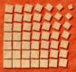

Universitatea "Politehnica" din Timişoara
Facultatea de Automatică şi Calculatoare
Departamentul Calculatoare
2, Vasile Pârvan Bv., 300223 – Timişoara, Romania
Tel: +40 256 403261, Fax: +40 256 403214
Web: http://www.cs.upt.ro

CloneDetector
program pentru depistarea proiectelor java copiate

Proiect de diplomă

Adrian-Vlad LEP
Conducător:
Conf.dr.ing. Ioana ŞORA



Timişoara,
2011

Cuprins

I. Introducere 5
1. Domeniul temei 5
2. Problema 5
3. Obiective 6

II. Fundamente teoretice 7
1. Categorii de clone 7
2. Categorii de algoritmi 8

III. JTransformer 12

IV. Descrierea aplicației
- Arhitectura aplicației
- Principiul algoritmului de comparare
- Justificarea metricilor alese
- Compararea metricilor
- Stabilirea probabilitătii de copiere

V . Implementarea programului
- Module
- Împărtirea pe fișiere
- Diferențierea claselor proiectelor de clasele librăriilor
- Implementarea metricilor
- Grafuri de apel
- Luarea deciziilor
- Compararea a două proiecte

VI. Manualul utilizatorului

VII. Rezultate

VIII. Concluzii

Introducere

Domeniul Temei

Înaintea “erei” calculatoarelor, copierea proiectelor presupunea efort din partea înfăptuitorului, acesta fiind nevoit să caute în cărți şi să scrie manual un proiect chiar şi copiat, fără adaos de originalitate. Depistarea proiectelor copiate se realiza exclusiv de către o persoană fizică, prin analizarea tuturor candidaților.

Odată cu apariția calculatorului şi transformarea informațiilor în format electronic copierea a fost mult uşurată, determinând creşterea numărului de plagiaturi. Proiectele software şi cele şcolare au suferit şi ele această problemă, un factor suplimentar fiind şi apariția proiectelor open source.
Detecția clonelor devine astfel to mai grea cu ochiul liber, fiind nevoie de tool-uri special create pentru aceasta.

Problema

Problema încălcării drepturilor de autor a fost serios dezbătută şi luată în considerare. In directia proiectelor software au fost dezvoltate numeroase unelte şi încercate diverse abordări pentru depistarea plagiaturilor. Rezultatele obținuite de aceste programe sunt încurajatoare dar mai sunt mulți paşi de făcut în acestă direcție până a putea spune că avem un tool ce poate depista cu o rată de succes acceptabilă proiecte software copiate.
Problemele întâmpinate în găsirea unei soluții generice sunt :
- Cantitatea mare de informații. Proiectele pot fi copiate între studenții din acelaşi an de studiu, de la studenții din anul anterior, de acum doi ani s.a.m.d De asemenea ele pot fi găsite pe internet, diverse site-uri găzduind cod sursă pentru proiecte: sourceforge.net, code.google.com, etc.

- Clonele sunt greu de depistat. Compararea textuala a codului şi depistarea duplicarii pare o abordare pentru problemă, care în contextul unei cantități mari de informatie, devide o provocare de implementat. Totuşi această abordare este insuficientă, depistarea fiind imposibilă în cazul unor modificărilor (redenumiri de exemplu), modificări ușor de realizat cu uneltele actuale folosite în dezvoltare.

- Greu de decis dacă sunt clone. Depistarea unui grup de două sau mai multe proiecte software similare este doar prima etapă. Confirmarea presupunerilor şi stabilirea cu certitudine că acestea au fost copiate este o sarcină care se rezolvă prin inspecție umană. Între un proiect copiat și o metodă asemantoare de rezolvare, de multe ori există o graniță foarte greu de stabilit. Dacă cerința determină o abordare consacrată, apariția asemănărilor între proiecte va fi evidentă şi deci depistarea a ceea ce este copiat sau nu devine foarte greu. De exemplu, pentru implementarea căutării binare metoda este binecunoscută iar rezolvarea problemei nu va diferi foarte mult de la un proiect la altul.

Obiective

Deoarece metoda tradițională de comparare manuală a proiectelor nu mai este fezabilă datorită cantității de informații ce trebuie analizate, pentru depistarea clonelor au fost elaborate, de diverse universități în special, programe pentru analizarea automată a proiectelor. Acestea sunt de un real ajutor pentru profesori şi nu numai. Aceste instrumente se diferențiază între ele prin :
- tipul de date analizat : proiecte literare, proiecte software : Java, C, C# etc.
- aria de căutare a duplicatelor : proiectele dintr-o locație /dintr-un director, proiectele de pe un calculator sau căutarea pe internet a posibilei perechi.
- tipul de clone depistate : există diferite tipuri de clone pe care fiecare program le poate depista
- dimensiunea maximă a datelor ce o pot analiza : proiecte şcolare, proiecte (software sau nu ) de dimensiuni mai mari, internetul.
- algoritmul de depistare : categorii de algoritmi vor fi descriși în capitolul următor.

Platforma CloneDetector analizează static codul sursă şi depistează proiectele Java copiate pe baza unui set de reguli Prolog. CloneDetector folosește o abordare originală, combinând metodele de depistare bazate pe metrici şi cele bazate pe grafuri de apeluri (call graph) create din arbori sintactici abstracți (AST). Prin acest instrument se doreşte depistarea clonelor de tipul 3, adică a proiectelor copiate în care pe lângă redenumire s-au operat schimbări de natură sintactică, s-au adăugat sau şters porțiuni de cod. Această platformă s-a dovedit un succes pe proiectele şcolare testate, având potențialul de a deveni un instrumet larg folosit în depistarea copiilor.

Lucrarea de față descrie în detaliu algoritmul de detecție folosit pentru depistarea clonelor în secțiunea IV. În secțiunea următoare vom introduce noțiunile teoretice folosite în elaborarea lucrării actuale. Secțiunea III va prezenta modul de obținere a AST-ului din codul sursă Java. Secțiunea V prezintă detalii de implementare a algorimului şi a metricilor folosite. Manualul de utilizare se găsește în secțiunea VI iar rezultatele experimentale sunt descrise în secțiune VII.

Fundamente teoretice

Categorii de clone

În această secțiune ne propunem să definim şi să clasificăm clonele sau copiile software pe baza cercetărilor efectuate în acest domeniu.
Conform [11] plagiatul este reproducerea muncii altei persoane fără a recunoste proveniența informației. Cele mai întâlnite cazuri apar în mediul academic unde studenții copiază materiale din cărți, de pe internet sau de la colegi fără să citeze sursa lor de proveniență. Plagiatul este o practică şi în alte domenii, un exemplu celebru fiind acela dintre Steven Spielberg şi Chase-Riboud care îl acuză pe primul că personaje, scene şi alte aspecte din cartea sa “Echo of Lion” au fost copiate în filmul Amistad.
Un alt exemplu, este procesul pornit între IBCOS Computers Ltd şi Barclays Mercantile Highland Finance Ltd. pentru copierea ilegală de software. Cazul era legat de un programator care s-a mutat de la o firmă la alta şi a refolosit codul dezvolatat la prima în produsele noii sale companii. Instanța a decis că drepturile de copyright au fost încălcate.
Copierea proiectelor software presupune reutilizarea codului scris de altă persoană, în întregime sau parţial, încălcând astfel drepturile de autor. Conform [1] clonele software se împart în trei categorii în funcţie de natural lor :
Tipul 1 sunt clone identice, fără modificări (doar eventuale comentarii sau spaţii modificate).
Tipul 2 sunt copii identice din punct de vedere sintactic. Sunt posibile redenumiri de variabile, tipuri sau identificatori de funcţii.
Tipul 3 sunt clone care au suferit mai multe schimbări; prin modificarea, ştergerea sau adăugarea unor declaraţii, instrucţiuni.
După cum se observă tipul 1 şi 2 de clone sunt clar şi precis definite.Tipul 3 este mai vag definit repezentand o categorie mai mare de posibile clone. Din acest motiv unele unelte consideră unitar clonele de tipul 1 şi 2, în timp ce clonele de tipul 3 sunt tratate separat, datorită diferenţelor de abordare.
Clonele de tipul 1 şi 2 pot fi declarate automat ca fiind copiate, dar pentru clonele 3 nu se pot formula metrici care să stabilească cu certitudine dacă sunt sau nu copiate. Astfel clonele de tipul 3 declarate suspecte trebuie analizate de către o persoană înainte de a fi catalogate ca plgiaturi.
Există şi alte clasificări ale clonelor oferite de Balazinska în [12] sau de Kasper în [13], [14] , acestea fiind considerate cele mai detaliate clasificări actuale. Totuşi în această lucrare am adoptat clasificarea prezentată mai sus, fiind simplă, uşor de ințeles şi suficient de sugestivă.
În urmă analizei proiectelor, instrumentele creează o listă de posibili suspecţi. Aceasta poate fi completă, în cazul în care toate clonele adevărate apar în listă sau incompletă dacă unele lipsesc. Din aceast raport unele clone vor fi confirmate în timp ce altele se vor dovedi presupuneri false.
Un program eficient, e de dorit să raporteze toate sau cât mai multe clone ce sunt adevărate (să nu scape nimic) şi în acelaşi timp să raporteze cât mai puţine clone false. Un instrument ce raportează prea multe clone false este nefolositor, sporind cantitea de informaţie ce trebuie analizată.

Categorii de Algoritmi
Pentru depistarea proiectelor software copiate au fost abordate mai multe tehnici. Acestea se diferențiază prin tehnica de comparare(algoritmul) şi nivelul la care este analizată informația. Figura 2.1 este sugestivă, prezentând câteva tehnici şi caracteristicile lor. 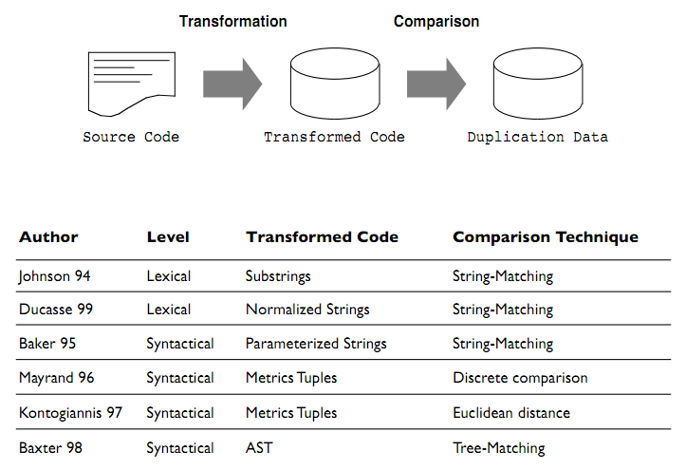
Fig.2.1 [15] Tipuri de algorimi

Vom prezenta succint câteva dintre ele, oferind exemple de programe ce le implementează.

Comparare de șiruri
Presupune interpretarea liniilor de cod ca nişte şiruri de caractere şi compararea lor pe baza diverşilor algorimilor. Ea se împarte la rândul ei în două categorii :
Comparare textuală : Compară linii întregi de cod. Pentru a crește performanta sunt calculate funcții hash ale liniilor. Această abordare a fost introdusă de Ducasse în [2]
Comparare simbolică : Compararea este, la nivel de simboluri, o linie de cod având de obicei mai multe simboluri. În locul unei analize a şirurilor de caractere se crează un arbore de sufixuri şi se compară pe bază de functori. Propusă de Baker în ’95 [3].
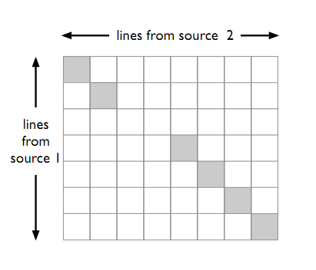
Fig. 2.2 [15] Comparare textuala
Practic în programele ce adoptă acesta variantă se compară linii de cod dintr-un fisier al unui proiect cu cele din alt fişier dintr-un proiect diferit. Dacă găsesc o portine exact la fel, ea este memorată ca fiind copiată, în figura de mai sus (fig.2.2), asta realizându-se prin colorarea gri a pătratului corespunzător. Dacă fisierele ar fi identice în totalitate ar trebui să obținem diagonală principală a matricei în totaliate gri, iar restul alb. Cum acest caz este mai rar întâlnit matricea poate arată ca în figura 2.3. Se obserca că există porțiuni din primul fişier care nu se regăsesc în al doilea , primul spațiu lipsă pe diagonala principală. Se poate datora modificării codului. De asemenea există porțiuni care se vor găsi decalat în al doilea fişier, cum este cazul celui de-al doiela spațiu de pe diagonala principală. Acestă decalare poate apărea datorită adăugării unei noi porțiuni de cod.
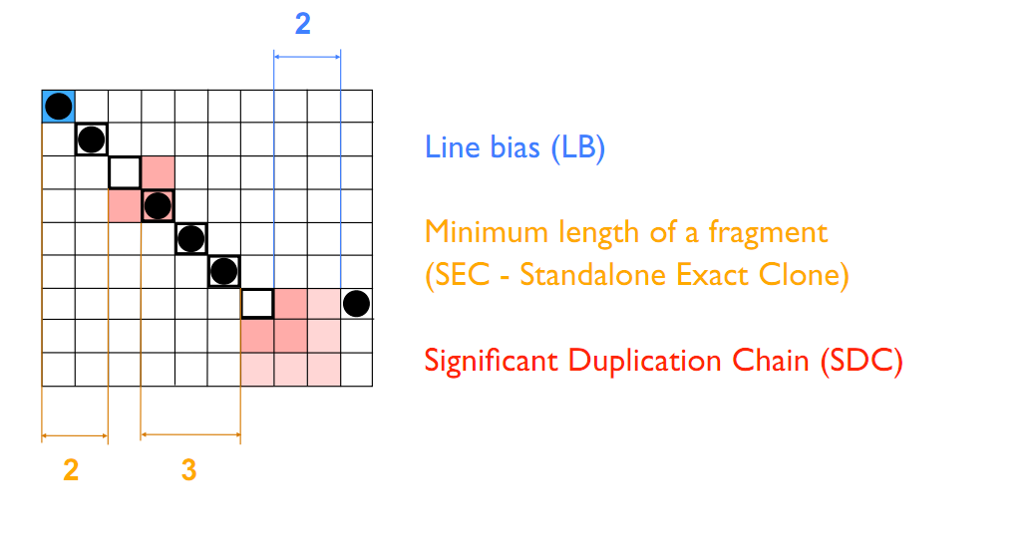
Fig. 2.3 [15] Interpretarea rezultatelor
Pentru a declara o porțiune de cod suspectă de copiat, întregul fişier sau proiect, trebuie să existe o porțiune de cod copiat de lungime minimă şi cu un decalaj maxim între bucăți.
Pe baza acestor metode au fost dezvolate numeroase platforme pentru depistarea copiilor software dar şi pentru depistarea celor literare sau a duplicării de cod. Câteva exemple ar fi :
- MOSS( Measure Of Software Similarity) Este unul din cele mai cunoscute unelte în domeniu, dezvolatat de Universitatea Stanford în 1994. Este folosit şi astăzi mai ales pentru depistarea temelor software copiate. Programul poate analiza codul sursă pentru următoarele limbaje de programare : C, C++, Java, C#, Python, Visual Basic, Javascript, FORTRAN, ML, Haskell, Lisp, Scheme, Pascal, Modula2, Ada, Perl, TCL, Matlab, VHDL, Verilog, Spice, MIPS assembly, a8086 assembly, a8086 assembly, MIPS assembly, HCL2. Este disponibil ca serviciu web pe http://theory.stanford.edu/~aiken/moss/.
- JPlag Este o platformă dezvoltată de Universitatea din Karlsruhe. Se bazează pe algorimul de comparare de șiruri cunoscut sub numele :Karp-Rabin Greedy String Tiling. Oferă suport pentru limbajele Java, C#, C şi C++. Este disponibil la adresa dată ca servciu web https://www.ipd.uni-karlsruhe.de/jplag/
- YAP : Dezvoltat de universitatea din Sydnei, are trei versiuni schimbând în fiecare dintre ele algorimul de comparare. Acum folosesc acelaşi algoritm ca şi JPlag, trecând de la vechiul algoritm Heckel folosit în versiunea 2. Este folosită ca serviciu web http://luggage.bcs.uwa.edu.au/~michaelw/YAP.html

După cum observăm, principalii contribuitori în acest domeniu au fost universitățile, ele încercând să găsească soluții la problema copiatului. Majoritatea au adoptat varianta serviciilor web prin care orice profesor se poate înscrie şi trimite un set de teme, urmând să primească rezultatul. Această metodă este sigură, studenții fiind împiedicați să încerce să păcălească unealta. Totuşi, pentru noi a fost dificil să obținem acces pentru a compara metoda noastră cu aceste abordări şi am ales ca tool de comparare din acesta categorie DUDE, dezvoltat de Radu Marinescu [10].

Compararea pe bază de metrici
Presupune obţinerea unor metrici ce caracterizează o bucată de cod. Se vor compara vectorii de metrici obţinuţi pentru diverse porţiuni şi vor fi considerare egali cele ce au sub o anumite distanţă admisă. Diferite metrici au fost propuse de către : [3], [4], [5], [17] și [18].
- Halstead :
  - Numărul de operatori distincți
  - Numărul de operanzi distincți
  - Numărul total de referiri(folosiri) ale operatorilor
  - Numărul total de referiri ale operanzilor.
- McCabe
  - Complexitatea ciclomatică
- Dunsmore
  - Adâncimea ierarhiilor de clase dintr-un modul
- Kolmogorov complexity

Exemple de sisteme ce implementează acest tip de algoritmi :
- SID descris în detaliu în [19] folosește metrica Kolmogorov.
- Platforma de depistat programe copiate dezvolatată de Ottenstein [33] de la Universitatea Purdue, bazată pe metricile lui Halstead

Compararea arborelui sintactic abstract (AST)
Această abordare se bazează pe obținerea arborelui sintactic abstract al programului, în prima fază, iar pe baza acestuia analizându-se similaritatea codului. Programul e partitionat în bucăți de AST care sunt comparați prin diverşi algoritmi.
Analiza AST-ului obținut poate fi realizată în mai multe feluri. O variantă este compararea grafului de apeluri a programului. Dependințele unei funcții fată de date sau alte funcții pot fi reprezentate printr-un graf. Clonele ar trebui să aibe subarbori identici. Diferiți algoritmi au fost propuşi şi implementați în [6], [7] și [8].
Code Digger este un exemplu de program dezvoltat bazându-se pe această abordare de către Peter Bulychev şi Marius Minea. Compararea aborilor se bazează pe algoritmul anti-unification.
Această categorie de algoritmi sunt mult mai exacți, ei fiind capabili să depisteze şi bucăți de cod copiate care au suferit modificări mai avansate. Pe de altă parte, aceşti algoritmi fiind mai complexi au un timp de rulare mai mare, fiind greu de folosit pe proiecte software mai mari.

Alţi algoritmi
Pe lângă aceste tipuri clasice de abordări au apărut programe ce folosesc algoritmi de căutare pe internet, de explorare a datelor şi alţii.
- Siff compara fișiere mari similare intr-un sistem. Se bazează pe aproximarea fișierului printr-un fingerprint, un sir de caractere scurt specific fiecarui fisier. Se calculează checksumul fiecarui fingerprint, iar acestea vor fi apoi rapid comparate intre ele.

- SCSSB (System Call Short Sequence Birthmark) si IDSCSB (Input Dependant System
Call Subsequence Birthmark) descris în [16] propun o metoda de detectare a duplicarii de cod în proiecte mari software bazată pe aplerurile de sistem. Această abordare nu se preteaza sistemelor software mici, dar la sisteme mari sucesiunea de apeluri catre kernel-ul sistemului de operare sunt o metrică ce caracterizează sistemul sau portiuni ale lui în intregime. 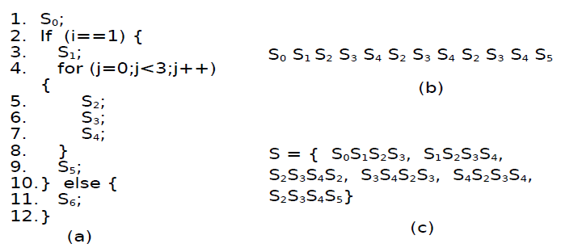
Fig.2.4 a)Exemplu de cod b) Apelurile catre sistem generate pentru intrarea i=1 c) Lista de apeluri generate pentru i =4
În figura de mai sus avem un scurt exemplu pentru a ilustra această tehnică. Se observă astfel lista de apeluri ce se va obține executând codul dat pentru diferitele valori de intrarea ale lui i. Prin comparerea acestor liste se pot depista porțiuni de cod clonate. Această comparare este una dinamică, deoarece pentru a obține lista apelurilor către sistem proiectele analizate vor fi executate.
Întrucât plagiatul proiectelor software şi duplicarea de cod sunt similare ca metode de detecție, diferența fiind făcută de baza de informații ce e comparată, algoritmii descrişi pot fi folosiți pentru a atinge oricare din cele două scopuri.
Observăm existența numeroaselor abordări pentru depistarea clonelor software, eficienta lor fiind analizată în funcție de timpul de execuție și de acuratețea cu care depistează anumite tipuri de clone. În urma analizării unui set de platforme cunoscute s-a realizat că fiecare are avantaje pentru unele categorii de clone. Din punct de vedere al rapidității, uneltele ce implemetează comparărei bazate pe şiruri de caractere sau simboluri sunt mult mai rapide decât cele ce analizează arbori sintactici dar acuratețea lor este mai redusă. O descriere mai detaliată a avantajelor și dezavantajelor fiecărei platforme se poate găsi în publicațiile [22] şi [23] care revizuiesc o mare parte a uneltelor prezentate.

JTransformer

Pentru analizarea proiectelor suspecte de copiat suntem nevoiți să transformăm codul sursă, scris în Java, într-un arbore sintactic, reprezentabil în Prolog. Această transformare a fost realizată folosind JTransformer 3.0.1.
JTransformer este un motor de interogare şi de transformare a codului sursa Java, disponibil ca plugin pentru Eclipse. Cu acesta am creat Arborele Sintactic Abstract (AST) pentru un proiect Java, luând în considerare codul sursa complet, tipurile de fişiere şi membrii clasei. AST-ul Java este reprezentat intern ca o bază de date Prolog, facilitând analize puternice şi consturirea unor reprezentări abstracte ale proiectului într-un mod ușor, în doar câteva linii de cod.
JTransformer are un nivel detaliat de interpretare a codului Java, luând în considerare atribute, metode, instrucțiuni, chiar şi comentarii pentru clasele din proiect. Pentru clasele din librării nu sunt luate în considerare detaliile de interpretare. Se reprezintă în baza de date prolog doar interfața claselor.
Pentru fiecare nod din AST se creează o axiomă(faptă). Aceste axiome sunt legate între ele prin ID-uri unice. De exemplu, pentru o clasa se creează o axiomă classT. Lista complete de axiome posibile se găseşte la [9].

În continuare, vom lua în considerare un exemplu pentru a vedea modul în care este transformat codul Java într-o baza de cunoştințe Plolog.

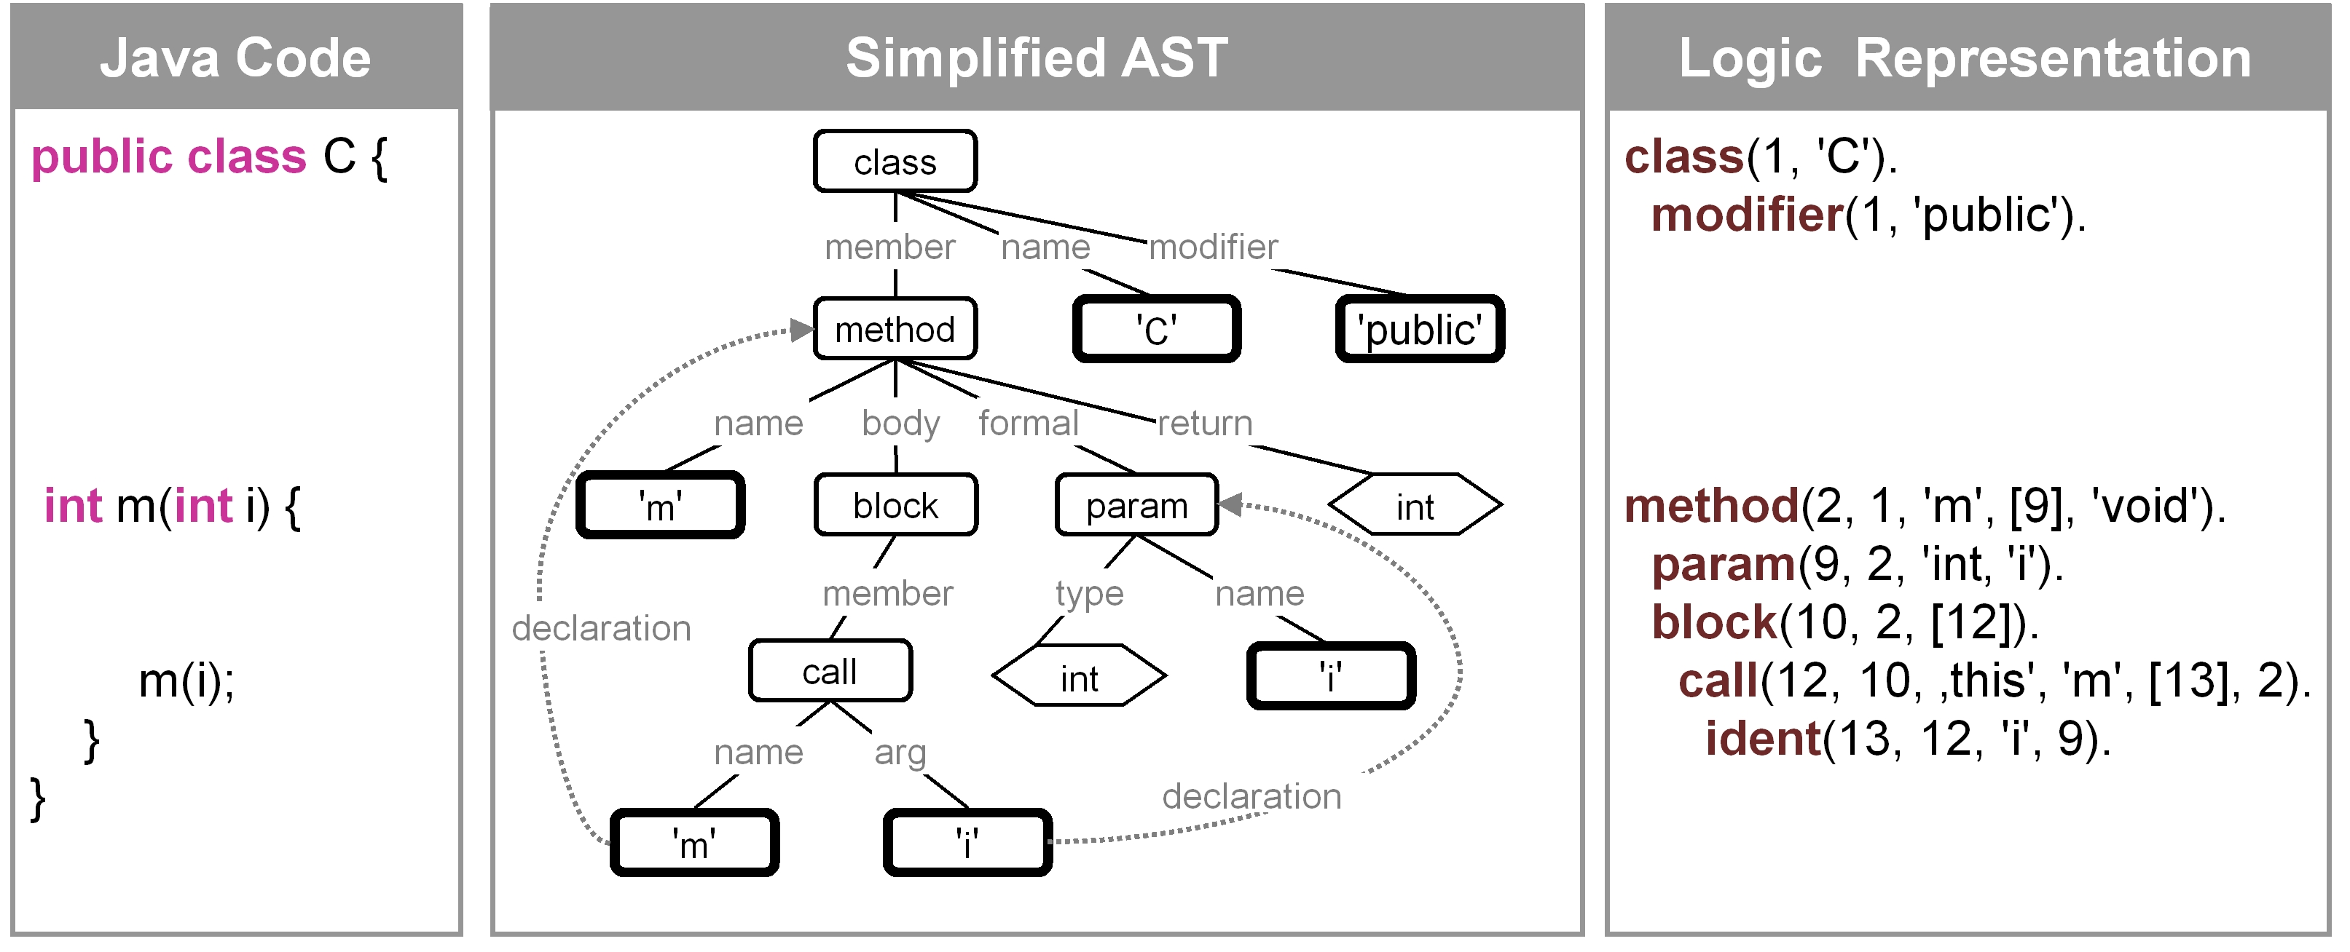
Fig. 3.1 [9] Exemplu de transformare
În imaginea de mai sus avem în partea stângă codul sursă Java, iar în partea dreaptă reprezentarea Prolog creată. Se observă că pentru definirea clasei se creează două intrări în baza de date, creindu-se o intrare separată pentru modificatorul claselor. De asemenea metoda Java e reprezentată în prolog prin axiome de tipul method, param – care conțin parametrii metodei şi block – corpul metodei. Block va fi părinte pentru celelalte instrucțiuni din interiorul metodei. Ierahia stabilită între axiome, prin identificatori, este prezentată în schema din mijlocul imaginii. Transformarea prezentată în Figura 3.1 este simplificată comparativ cu cea generată de JTransformer. In ea nu sunt incluse identificatori care fac legătura dinspre părinți sper copii.
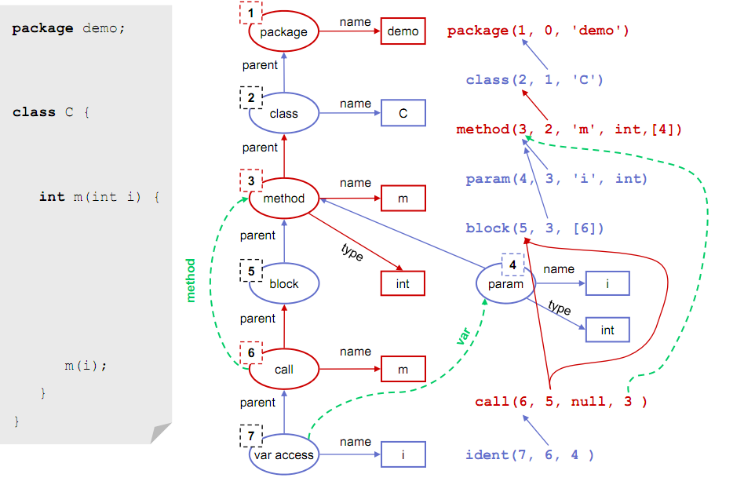
Fig. 3.2.[9] Relatiile intre clauze
Figura 3.2. prezinta relatiile din interiorul bazei de date Prolog, modul în care un identificator leaga două clauze intre ele. O clauză poate fi legată de mai multe clauze în mod direct sau prin redirectari.
În reprezentarea reală Prolog generată de plugin vor fi mai multe detalii. În continuare sunt exemplificate cateva clauze :

classT(#id, #parent, 'name', [#def_1,...])
methodT(#id, #classT, 'name', [#param_1,...], TYPE, [#exception_1,...], #body)
paramT(#id, #parent, TYPE, 'name')
blockT(#id, #parent, #enclMethod, [#statement_1,...])
callT(#id, #parent, #encl, #expr, 'name', [#arg_1,...], #method)
identT(#id, #parent, #encl, 'name', #symbol)

Întotdeauna primul număr este identificatorul unic. Al doilea parametru este identificatorul părintelui, în cazul metodei va fi id-ul clasei de exemplu. Aceştia pot fi urmați de identificatori ce relaționează clauzele sau de parametrii caracteristi axiomei curente. Parametrii caracteristii fiecărei axiome sunt numele, de exemplu. După cum putem observa un termen al unei clauzei poate fi o listă, cum avem la metoda lista de parametrii de exemplu.
Termenul #encl trimite către metoda din care face parte aceasta fapta, deci o faptă poate referi pe lângă părinții direcți și părinții părinților ei, mergând până la nivel de clase. Mai multe detalii despre modul de reprezentare al informației vor fi prezentate şi în capitole ulterioare în momentul în care vom fi nevoiți.
JTransformer a fost alegerea protrivita pentru noi, datorită capacității sale de a genera o reprezentare Prolog detaliată din codul sursă Java. De asemenea, platforma este uşor de folosit datorită integrării cu eclipse, cel mai popular mediu de dezvoltare în Java. Viteza de transformare este impresionantă, fiind capabilă să transforme proiecte de dimensiuni mare, chiar de 1,000,000 LOC în câteva secunde..

Descrierea aplicatiei

În secțiunea următoare vom descrie platforma propusă de noi, discutând arhitectura aplicației, algoritmul de detecție folosit şi interfața cu utilizatorul.
CloneDetector a fost dezvoltat pentru a depista proiecte şcolare Java. El a fost implementat în Prolog, un limbaj folosit cu precădere în domeniu inteligentei artificiale. Paradigma de programare din care face parte şi Prolog face uşor de reprezent probleme din viața reală prin fapte şi reguli de legătură. Sunt diferențe mari de implementare între Prolog şi limbaje procedurale sau orientate pe obiecte, datorate în mare parte maşinii de inferență. Aceasta implementează algoritmul backtracking încercând să genereze toate soluțiile posibile pentru o anumită regulă. Pentru noi această abordare a fost un avantaj putând reprezenta uşor şi intuitiv regulile algoritmului şi beneficiind apoi de maşină de inferentă care caută soluțiile pentru regulile descrise.
Compilatorul folosit a fost SWI-Prolog acesta fiind probabil cel mai complet de pe piață, oferind un mediu de depanare grafic foarte folositor şi o gama largă de librării. SWI-Prolog suportă execuția multi-threading o facilitate importantă care a îmbunătățit timpul de execuție al aplicației. Este o platformă bine menținută ce suportă toate marile tipuri de sisteme de operare (Windows, Linux, Mac OSX) pe arhitecturi de 32 de biți cât şi pe 64.

Arhitectura aplicatiei

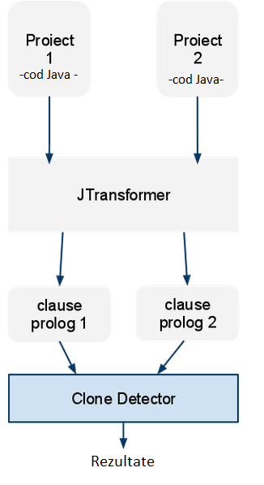
Fig. 4.1 Arhitectura sistemului

Ţinând cond că sursele proiectelor analizate sunt scrise în Java, iar noi dorim o reprezentare Prolog a acestora am folosit plugin-ul eclipse JTransformer pentru a transformă aceast cod într-o reprezentare Prolog. Codul va fi transformat în fapte care prin relațiile dintre ele alcătuiesc un arbore sintactic abstract. Ca ieşire, JTransformer generează un fişier pentru fiecare proiect cu reprezentare proiectului. Pentru a îmbunătăți performanțele, am ales ca acesta să genereze un fişier gata compilat, cu extensia qlf (quick load file). Încărcarea acestor fişiere fiind de aproximativ 50 de ori mai rapidă.
În Fig.4.1 avem o descriere generală a sistemului. Pentru compararea a două proiecte, din codul Java se va genera cu ajutorul plugin-ului Eclipse JTransformer arborele sintactic abstract (AST) al fiecărui proiect. AST-ul va fi format din clauze Prolog şi în fişiere compilate Prolog.
CloneDetector va încărca în baza de cunoştințe aceste fişiere şi pe baza algoritmului descris în continuare va analiza dacă proiectele au fost copiate.
Întrucât compararea manuală a proiectelor două cate două ar fi fost ineficientă, consumând mult timp din partea profesorului, s-a încercat automatizarea acestei sarcini. Programul suportă posibilitatea de a primi ca parametru un director, comparând toate proiectele, două cate două, găsite în acesta.

Principiul algoritmul de comparare

Algoritmul de comparare propus de acesta lucrare este unul original combinând abordarea bazată pe metrici cu cea bazată pe grafuri de apeluri. Metricile descriu porțiuni de cod, iar combinarea lor pot diferenția unic aceste portiniuni, ca un fel de amprentă a codului.
Grafurile de apeluri sunt obținute din AST, luând în calcul apelurile realizate de o metodă către alte metode. Obiectivul nostru era de a obține un tool capabil să depisteze clone de tipul 1, 2 dar mai ales cele de tipul 3, imun la redenumiri, cu un timp de procesare acceptabil. Cele două abordări au avantaje și dezvantaje iar noi am încercat să luăm avantajele fiecăruia şi să minimizam dezavantajele. Metricile sunt mai rapid de calculat, dar sunt inexacte, fiind greu să descrii o porțiune de cod doar prin metrici, în timp ce arborii de apeluri sunt exacți dar costisitori din punct de vedere computațional.

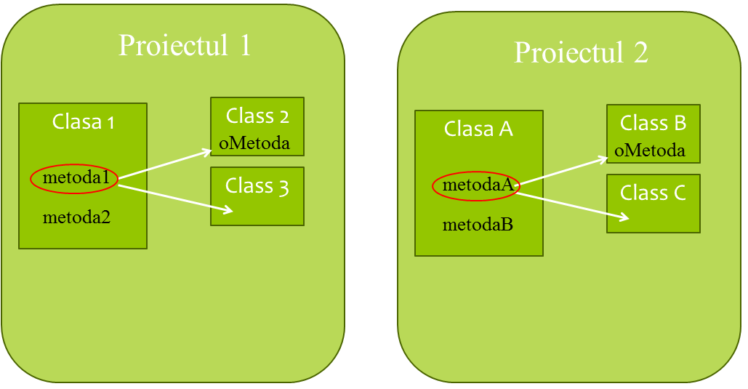
Fig. 4.2 Descrierea algoritmului
În continuare vom explica paşii algoritmului folosindu-ne de figura 4.2 pentru exemplificare. Pentru compararea a două proiecte instrumentul începe să genereze toate combinațiile posibile dintre clasele primului proiect şi cel de al doilea. Analiza doreşte să stabilească la final care clasă este identică cu care, memorând perechile de clase copiate şi probabilitatea lor de a fi copiate.
Două clase vor fi considerate identice dacă vor avea similaritati la nivel de clasă, dacă metodele lor vor fi similare şi dacă clasele care vor fi apelate din metodele celor două clase vor fi asemănătoare. Deci clasele 1 respectiv A din figura vor fi considerate identice dacă în prima etapă metricile la nivel de clasă sunt similare. Urmează compararea la nivel de metodă, unde încercăm să împerechem metodele similare din cele 2 clase. Metoda 1 va fi similară cu metoda 2 dacă metricile la nivelul celor două metode sunt apropiate, după care se analizează la nivel de apeluri. Cele două metode vor fi similare dacă metoda oMetoda din Class2 va fi similară cu metoda oMetoda din ClassB şi dacă Class2 va fi similară cu ClassB. La al doilea nivel, compararea claselor şi metodelor apelate(Class2, ClassB, oMetoda), se analizează doar metricile clasei şi a metodei.
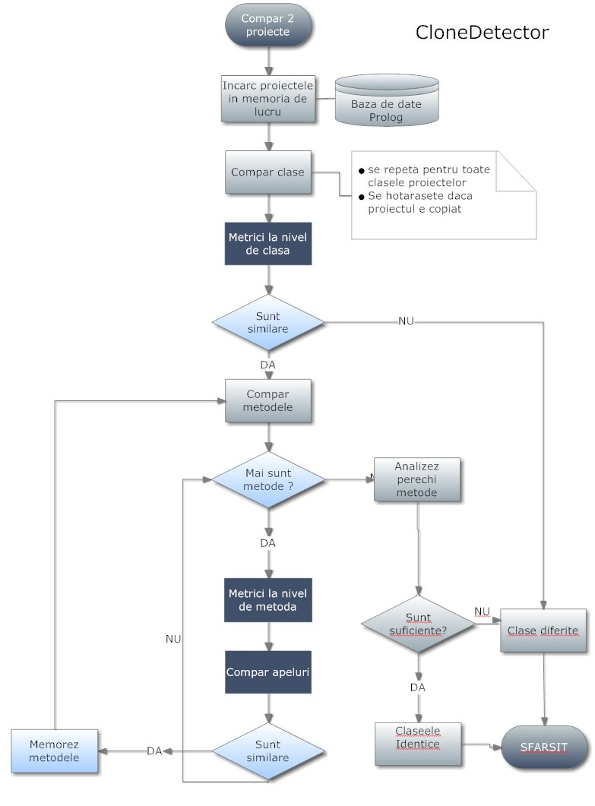
Fig. 4.3 Reprezentare schematica algoritm
O abordare recursivă la nivel de apeluril (luare în calcul şi a apelurilor pentru metodele apelate) ar conduce la o aprofundare a anlizei şi deci creşterii duratei de timp. S-ar genera de asemenea numeroase cazuri excepționale, apeluri ciclice, problema moştenirii etc, pentru tratarea cărora ar trebui complicat algoritmul. O astfel de abordare ar atrage atât avantajele dar mai ales dezvantajul algorimilor bazați pe grafuri de apeluri, adică timpul lung de procesare. Analiza doar a primului nivel a grafului a fost suficientă. Combinând-o cu metricile ea obținând rezultate bune.
După analiza primului apel a metodei 1 din cele două clase se vor analiza şi restul apelurilor către clasele 3 respectiv C, după care se va trece la următoarea metodă. Practic, analiza claselor trece printr-un set de filtre. Trecerea de un filtru presupune o probabilitate mai mare ca cele două clase să fie copiate. Trecerea filtrelor la nivel de clasă determină asignarea acestora ca fiind suspecte puțin probabile de copiat. Dacă filtrele la nivel de metodă sunt satisfăcute, clasele devin suspecte cu probabilitate medie de a fi copiate, iar trecerea de filtrele comportamentale vor determină clasele să fie considerate suspecte foarte probabile.
O reprezentare schematică a ceea ce am exemplificat mai sus este realizată în figura 4.3. Metricile considerate reprezentative şi alese pentru compararea la nivel de clasă şi metodă sunt enumerate în continuare, implementarea lor fiind arată în capitolul următor.

A.Metrici la nivel de clasă :
1. numărul de atribute
2. numărul de metode
3. numărul de interfete implementate
4. moşteneşte sau nu o superclasa.
5. numărul de metode similare

B.Metrici la nivel de metodă :
1. numărul de cicluri while, do while, for
2. numărul de conditii if, if else
3. numărul de operatori -, *, /
4. modificatorul static
5. semnătura metodei

\

Justificarea metricilor alese

Înainte de a ne hotărî asupra acestor metrici am testat pe un set de proiecte dacă acestea sunt suficiente pentru a descrie unic clase sau metode. Doream, ca prin această cercetare, să analizăm dacă proiectele diferite au metrici diferite, dacă cele similare au metrici asemănătoare şi care este diferența între metricile proiectelor copiate. Imaginea 4.4 prezintă o bucată din studiu, acesta fiind disponibil şi online pe docs.google.

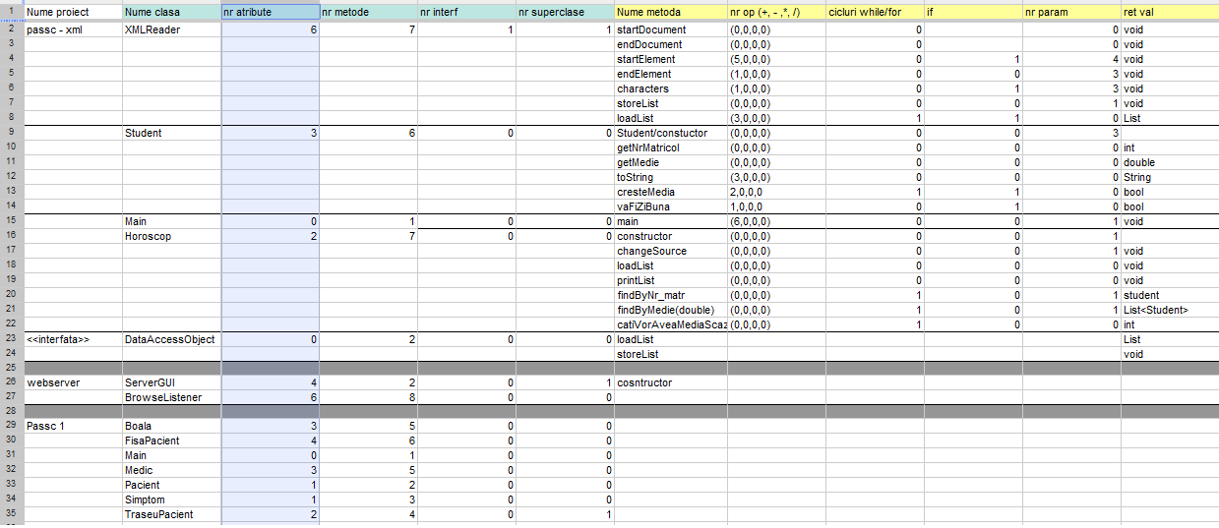
Fig. 4.4 Studiu realizat pe un set de proiecte

Studiu a relevat că încă de la nivel de clasă există puține coliziuni, adică puține clase care au aceleaşi metrici, acestea fiind de obicei cele de pe acelaşi nivel al unei ierarhii de moştenire. Totuşi comparând la nivel de metoda clasele vor fi diferite total pentru proiecte diferite. Şi atunci vine întrebarea: de ce nu am adoptat varianta doar cu metrici fără graf de apeluri? Proiectele ar fi copiate dacă metricile ar fi identice. Problema ce ne-a determinat să combinăm abordările este dată de comportamentul studenților care copiază. Aceştia au tendință să redenumească, lucru care nu ne afecta, dar câteodată mai schimbă sau adaugă cod creând clone de tipul 3. Acestea nu ar putea fi depistate dacă metricile ar fi comparate identic, de aceea noi vom compară asemănarea metricilor nu egalitatea lor, acceptând unele diferențe.
Dacă ne uităm în tabelul din figura 4.4 observăm că acceptând aceste diferențe la nivel de clasă şi metodă vom obține coliziuni, astfel analiza apelurilor fiind justificată.

Pe lângă aceste metrici, enumerate mai sus, care sunt calculate direct din reprezentarea AST a proiectelor, sunt setate filtre care iau în considerere, la nivel de clasă, numărul metodelor ce au fost grupate şi nivelul lor de asemenare. Pe baza acestor filtre asociem nivelul de asemenarea între doua clase.

Compararea metricilor

Compararea valorilor obținute pentru metrici nu se face exact, după cum am menționat anterior, adică numărul de if-uri dintr-o metodă nu va trebui să fie exact același și în cealaltă. Se acceptă aceste diferențe tocmai pentru a permite prinderea plagiaturilor schimbate prin adăugarea de noi condiții sau alte modificări. Am adoptat două variante de a defini aceste tolerante, procentual sau prin diferență absolută.

Procentual Presupune calcularea procentului dintre două metrici, de exemplu 80% între numărul metodelor din două clase reprezintă că prima clasă are 80% din numărul metodei celei de a doua, fără a ştii dacă sunt sau nu egale. In acest caz am putea stabili că acest procent, 80% să fie minimul acceptat pentru a continuă analiza a două clase. Astfel dacă o clasă are doar 50% ca număr de metode fată de alta, nu se va încercă să se grupeze cele două. Această abordare procentuală este avantajoasă pentru proiecte, clase sau metode mai mari. Pentru clase mici procentele au variații mari. Între o clasă cu 1 metodă şi alta cu 2 metode avem 50% procentul, la fel ca între una cu 10 metode şi alta cu 20. In primul caz sunt şanse ca acele clase să fie copiate, în vreme ce în cel de-al doilea putem spune aproape cu certitudine ca cele două clase sunt total diferite.

Diferența absolută între metrici. In acest caz calculăm diferența absolută între metrici și impunem ca aceasta să fie mai mică ca o valoare maximă tolerată. Astfel dacă avem 2 metode respeciv 7 în alta clasă diferența (delta) între ele va fi 5. O astfel de diferența o considerăm prea mare pentru a continua analiza claselor, dacă valoarea maximă adminsa ar fi 3. Această metodă de a exprima tolerantele este bună pentru proiecte mici, în care valorile metricilor variază puțin, dar penru proiecte mari ar putea fi problematică. Dacă avem 20 şi 24 de metode în două clase ar trebui să le comparăm, cele 4 metode putând fi obținute prin spargerea unor metode mari.
CloneDetetor foloseşte cu precădere cea de-a două metodă de a defini toleranţele între două metrici, datorită proiectelor mici analizate, dar în anumite cazuri am considerat utilă şi prima metodă, cea procentual, înlănțuind condiții procentuale sau diferențiale prin şi/sau logic.
Alegerea acestor diferențe maxime/procente minime a fost externalizata în fişierul profiles.pl. Am creat aici două profile unul loose şi altut tight, cu tolerante diferite. Se poate alege între cele două în funcție de grupul de proiecte analizate. Profilul loose este mai permisiv, permițând variații mai mari între metrici. Este ideal pentru proiecte a căror rezolvări pot diferi mai mult, nefiind sugerate anumite căi de la început. Profilul tight este folositor pentru teme a căror rezolvare este clasică, cunoscută sau a fost sugerată. Dacă am rula pe acelaşi set de teme profilul loose ar genera mai mulți suspecți, în timp ce profilul tight ar genera mai puțini dar cu şanse mai mari de a fi copiate.

Stabilirea probabilităţii de copiere

Pe baza tolerantelor setate în fişierul de configurare, se vor lua în continuare decizii legate de nivelul de similitudine între anumite componente (metode, clase) acestea putând fi : diferite sau cu anumite grade de asemănare.

Metodele pot avea două grade de similitudine : High sau Low.

Metodele grupate cu grad de asemănare Low sunt metode care sunt considerate suspecte de copiat, dar cu o probabilitate mai mică. Ele sunt declarate astfel dacă trec de filtrele la nivel de metoda dar nu trec de compararea grafurilor de apeluri.
Metodele grupate cu grad de asemănare High sunt metode care sunt considerate suspecte de copiat cu o probabilitate foarte mare. Ele au trecut atat de filtrele la nivel de metodă cât şi de cele la nivel de grafuri de apeluri.

Clasele au trei grade de asemănare : Low, Medium, High

Clasele suspecte Low sunt clasele care trec de filtrele la nivel de clasă, dar nu şi de cele la nivel de metodă. Sunt puțin probabile să fie copiate, numărul de clase asemănătoare la acest nivel putând fi mare. Nu au o pondere important în luarea deciziei dacă două proiecte trebuie afișate sau nu ca suspecte de copiat.
Clasele suspecte Medium sunt clase care trece de filtrele la nivel de clasă și care au metode asemănătoare. Totuşi, numărul de metode ce sunt foarte probabil copiate (grupate High) nu este suficient de mare pentru ca aceste să fie declarate foarte suspecte. Acest număr se setează în fişierul de profile. Putem considera că sunt clase ce trec de filtru la nivel de clasă şi cel la nivel de metodă, dar nu îndeplinesc condițiile la nivel de graf de apeluri.
Clasele suspecte High sunt clase foarte probabil copiate. Ele au trecut de filtrele la nivel de clasă, iar metodel lor sunt asemănătoare atât la nivel de metrici cât şi la nivel de graf de apeluri. Existentă unor astfel de grupuri de clase între două proiecte este luat în considerare, acele proiecte putând fi copiate.

O facilitate oferită de CloneDetector este aceea de a exclude unele clase, pachete sau foldere din analiza. Aceasta se dovedeşte foarte utilă în cazul în care toate proiectele au porțiuni de cod date de la început. De exemplu, pentru unele teme de laborator se oferă un set de clase utilitare de la care să se pornească. Acestea ar fi cu siguranță în toate proiectele şi tool-ul le-ar grupa. Dacă numărul lor ar fi semnificativ ele ar influența verdictul, multe proiecte devenind astfel suspecte datorită acestor clase. Nu dorim acest lucru, deorece s-ar pierde mult timp pentru analiza suspecților neadevărați. Pentru excluderea claselor am creat un fişier commonClasses.pl în care putem scrie clasele ce sunt comune între toate proiectele şi pe care dorim să le excludem din analiză.

Implementarea programului

Primul lucru pe care trebuie să îl facem este să încărcăm cele două proiecte în baza de cunoştințe Prolog. Ele vor fi salvate pe disc în format qlf. Încărcarea lor în Prolog se realizează cu comanda consult care compileaza fişierele .pl iar pe cele qlf le încarcă direct.
Totuşi simplă încărcare în baza de date generează o problemă, coliziuni între identificatori. După cum am menționat anterior fiecare faptă are ca prim termen un identificator unic în cadrul unui proiect. Aceştia încep de la 10001 şi cresc în funcție de dimensiunile proiectului. Totuşi aceşti identificatori nu vor fi unici dacă unim două baze de cunoştințe în acelaşi spațiu. Se vor suprapune identificatorii şi ne va fi imposibil să deducem care din ce proiect face parte. De aceea încărcarea simplă în baza de cunoştințe, cu consult nu este o soluție.
Soluția găsită presupune folosirea modulelor din Prolog.

Module
Un modul Prolog este o colecție de predicate care definesc o interfață publică
prin intermediul unui set de predicate furnizate și a operatorilor. Module Prolog sunt definite de un standard ISO. InSWI-Prolog sistemul e modul este derivat din sistemul de Quintus modulul Prolog.
În sistemele clasice Prolog, toate predicatele sunt organizate într-un singur namespace şi orice predicat poate apela orice predicat. Deoarece fiecare predicat într-un fişier poate fi apelat de oriunde în program, devine foarte greu să găsim dependențele şi să modificăm un predicat, fără să riscăm să stricăm programul general. Acest lucru este valabil pentru orice limbaj, chiar mai accentuat pentru Prolo, din cauza nevoii sale frecvente de predicate de "ajutor".
Un modul Prolog încapsulează un set de predicate şi defineşte interfață. Modulul poate importa alte module, ceea ce creează dependențe explicite. Având în vedere dependențele explicit şi o interfața bine definită, devine mult mai uşor să schimbăm organizarea internă a unui modul fără a strica aplicatia generală.
Prolog conține două module speciale. Primul este modulul system. Acesta conține toate predicatele din librăria standar Prolog, cea care se încarcă la lansare programului. Acesta nu importă alte module. Al doilea modul special se numeşte user, acesta fiind spațiul de lucru implicit la pornirea Prolog-ului. Inițial este gol, dar importă modulul system. Astfel, toate predicatele predefinite devin disponibile.
Modulele au două proprietăți declarate, numele modului şi predicatele pe care acel modul le exportă. Astfel noi am creat două module şi le-am folosit pentru a încarcă în fiecare din ele un proiect. Predicatele din proiectele încărcate nu vor fi exportate, declarate vizibile. Vom declară vizibile nişte predicate de acces la date pentru fiecare modul. Am făcut convenția ca predicatele exportate din primul modul să se termine în 1 iar cele din cel de-al doilea modul să se termine cu 2.
În proiectul nostru, avem create două module mod1 şi mod2. In acestea se vor încărca pe rând proiectele comparate. Modulele se creează în mod static, declarând modulul cu module/2, într-un fişier pe prima linie ca în Fig.5.1. După cum se observă declarația va conține numele, urmată de predicatele exportate. Nu se vor exporta predicatele generate de JTransformet, cum ar fi classT, methodT s.a pentru a evita problema descrisă. Pentru încărcare celor dou module în modulul de start, user, folosim apelul use_module/2.
După cum se observă din figură, în acest fişier nu am plasat logica de interogare a bazei de cunoştințe ci o apelăm prin redirectare, impelementarea fiind realizată în alt fişier.
Am ales această abordare deoarece cele două proiecte încărcate în module diferite, vor fi interogate la fel şi ar fi fost greşit să implementăm aceleaşi lucru în două locuri. Ar fi mult mai greu de modificat şi întreținut astfel. Logica de interogare a bazei de cunoştințe va fi implementată în utilities.pl, fişier importat de ambele module.
Modulul doi va fi identic cu modulul 1, schimbându-se doar numărul de la finalul fiecărui predicat din 1 în 2.
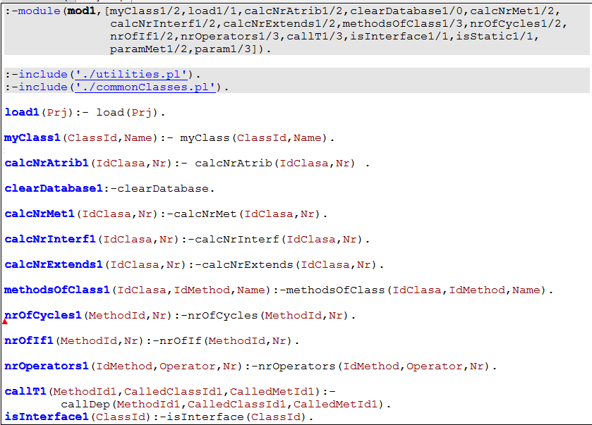
Fig. 5.1 Interfata catre modulul 1
În concluzie, ar trebui să privim modulele ca două bucăți din toată baza de cunoştințe Prolog. Toată baza de cunoştințe este încărcată în modulul user, Fig. 5.2, predicatele predefinite, predicatele implementate de noi ce conțin logică progamului şi cele două module. Din modulul user nu se pot accesa decât predicatele vizibile ale modulului 1 respectiv 2, celelate pot fi apelate doar prin intermedium celor vizibile, adică din cadrul modulului.
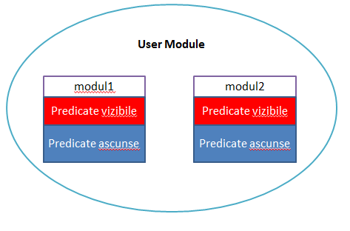
Fig. 5.2 Reprezentare module

Impărţirea pe fișiere
În continuare vom descrie împărțirea pe fişiere în cadrul programului şi o scurtă descriere a fiecăruia.
Proiectul CloneDetector este format din 4 fişiere de bază şi două de configurare :
- cloneDetector.pl
- utilities.pl
- IProject1.pl
- IProject2.pl
- commonClasses.pl
- profiles.pl
Fişierul cloneDetector.pl este fişierul de lansare a programului şi cel mai complex. Conține logica de nivel înalt a uneltei, luând deciziile pe bază informațiilor obținute despre cele două proiecte. Se încarcă automat la execuție în modulul user şi va încărca cele două module : mod1, mod2.
Utilities.pl este fişierul încărcat în ambele module. El conține predicate de interogare a bazei de cunoştințe, obținând informații despre proiecte, calculând metrici. Este al doilea ca şi complexitate. Nici un predicat din el nu va fi vizibil în modulul user, predicatele fiind apelate prin redirectare : apelăm predicatul unui modul care va apela predicatele din acest fişier.
IProject1.pl respectiv IProject2.pl sunt fişierele de modul. Întrucât în baza de cunoştințe exportată de JTransformet nu se pun automat directive de modul, am creat aceste două fişiere care creează modulul şi interfara către cele două proiecte încărcate la un moment dat în baza de cunoştințe. Figura 5.1 este o poză a fişierului IProject1.pl. După cum spuneam ele definesc modulul la început. Tot în aceste fişiere se încarcă în module fişierul comun utilities.pl prin directivă include.
Fişierul commonClasses.pl este un fişier de configurare în care ne putem defini clasele ce dorim să le excludem din analiză. Se foloseşte când avem proiecte care au cod dat de la început şi nu vrem să ne afecteze compararea, generând prea mulți suspecți. O descriere a modului de completarea acestor fişiere se găseşte în capitolul VI. Manualul utilizatorului.
În profiles.pl sunt setate profilele de execuție, aspect asupra căruia vom reveni. Şi acesta este un fişier de configurare.
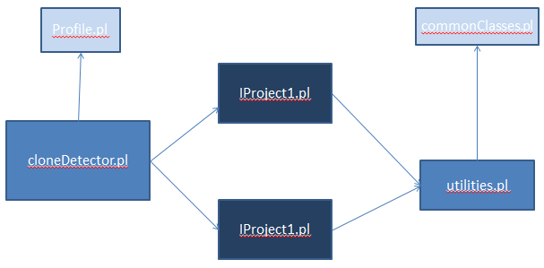
Fig. 5.3 Relatii intre fisier
În Fig. 5.3 prezentăm relațiile dintre fișiere. Săgeata reprezintă ce fiser interogeaza pe altul, vârful săgeții fiind îndreptat spre cel folosit. Nuanțele de albastru sugerează asemănările dintre ele, fișierele deschise fiind de configurare, cele închise definind modulele iar celelalte două cuprinzând logica programului de nivel înalt și de interogare a bazei de date.

Diferenţierea claselor proiectelor de clasele librăriilor

JTransformer generează fapte atât pentru clasele scrise de noi cât şi pentru clasele din librăriile incluse, chiar şi din librarial standard Java. Nu dorim să grupăm clase care nu sunt scrise de noi sau să le luăm în considerare în calculalea unor metrici. De aceea am creat predicatul myClass care exclude din analiză clasele librăriilor şi clasele pe care noi le declarăm comune pentru mai multe proiecte.
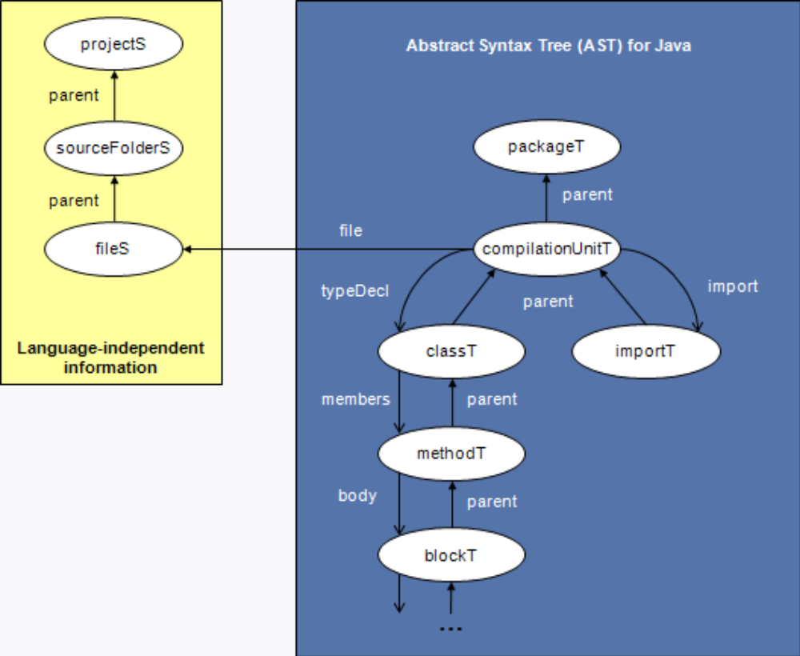
Fig. 6.4 Legaturi intre fapte specifice Java si independente de limbaj
JTransformer generaza două tipuri de fapte, independente de limbaj şi dependenţe, după cum se poate vedea şi în figura 6.4. Relațiile dintre ele sunt prezentate prin săgeți, arcul săgeții fiind îndreptat spre părinte. Intre majoritate clauzelor există arce în ambele direcții. Arcele se stabilesc în baza de cunoştințe prin identificatori.
Noi am folosit aceste relații între fapte pentru a determina care sunt clasele nostre. Pentru clasele din librării nu se generează clauze independente de limbaj. Predicatul myClass generează toate clasele unui proiect pornind de la axioma classT şi verificând ca aceasta să aibe axiomele independente de limbaj generate.
myClass(AllCls,Name) :-
classT(AllCls,Cu,Name,_),
compilationUnitT(Cu,_,Fid,_,_),
fileS(Fid,Src,Path),
sourceFolderS(Src,Pid,_),
projectS(Pid,_,_,_,_),
findall(PartPath,common(Path,PartPath),Result),
count(Result,Nr), Nr=0.

Pentru clasele ce fac parte din proiectul nostru dar dorim noi să le excludem, de obicei ele fiind date la începutul proiectului şi deci le regăsim în toate proiectele, se generează aceste axiome independente de limbaj. Pentru a le distinge, am creat un predicat special common ce verifică dacă o clasă a fost definită ca fiind comună.

common(Path,PartPath):-commonClass(PartOfPath),
( atom_concat(PartPath,PartOfPath,Path);
atom_concat(PartOfPath,PartPath,Path) ).

Implementarea metricilor
In continuare vom prezenta modul de implementare a metricilor propuse cu exemplificări din codul sursă. Intrucât pentru implementare lor sunt apelate predicate din mai multe fişiere vom specifica, unde este cazul, din ce fişier fac parte. Este important să retinem că predicatele care se termină în 1 sunt din fişierul IProject1, ce descrie modulul 1, incărcând în el primul proiect, iar cele ce se termină în 2 sunt din fişierul IProject2 care indeplineşte aceeaşi functionalitate pentru proiectul 2.

Metrici la nivel de casă
Fiecare metrică este un filtru de care clasele suspecte pot trece sau nu. Trecerea lor presupune existenta asemănărilor şi continuare către următorul filtru. Picarea unui filtru intrerupe compararea acestor clase. Ordinea în care sunt puse filtrele are importantă, putând imbunătăti viteza de executie a programului. Dacă punem filtre uşor de calculat şi care caracterizează mai bine clasele, vom opri compararea claselor diferite mai repede.
In cod filtrele la nivel de clasă sunt apelate de predicatul compareClassLevel/2 care primeşte ca termeni identificatorii unici ai celor două clase comparate.
compareClassLevel(ClassID1,ClassID2):-
areInterfaces(ClassID1,ClassID2),
compareNrAtrib(ClassID1,ClassID2),
compareNrMet(ClassID1,ClassID2),
compareNrInterf(ClassID1,ClassID2),
compareNrSuperClass(ClassID1,ClassID2).

Ordinea filtrelor aleasă de noi este prezentată în portiunea de cod de mai sus.

Primul filtru areInterfaces/2 verifică că id-urile primite să fie ambele a unor clase sau a unor interfeţe. JTransformer va genera atât pentru clase cât si pentru interfeţe o faptă de tipul classT, iar pentru interfeţe va mai genera una în plus de tipul interfaceT.
%returnes true if class is an interface.
isInterface(ClassId):-
interfaceT(ClassId).

areInterfaces(ClassID1,ClassID2):-
( isInterface1(ClassID1),
isInterface2(ClassID2));

( not(isInterface1(ClassID1)),
not(isInterface2(ClassID2))).
Filtrul al doilea numără atributele unei clase şi verifică dacă două clase au diferenţa dintre numarul de atribute mai mic ca MaxDifference şi procentul dintre cele două mai mare ca MinProcent. Aceste toleranţe se iniţializează în funcţie de profilul setat.
compareNrAtrib(Class1,Class2):-
profile(Profile),
classDelta(Profile,[MaxDifference,MinProcent,_,_,_,_,_]),
calcNrAtrib1(Class1,Nr1),
calcNrAtrib2(Class2,Nr2),
(
(delta(Nr1,Nr2,Difference), Difference =< MaxDifference),
(procent(Nr1,Nr2,Procent), MinProcent =<Procent) ).
Numărul de atribute din fiecare clasă se obține apelând interfețele pentru fiecare modul în care sunt încărcate cele două proiecte comparate. Apelurile vor fi redirectate către predicatul din fişierul utilities.pl calcNrAtrib/2. Pentru înțelegerea predicatului, vom explică mai întâi cum se utilizează findall/3. Findall este un predicat oferit de Prolog pentru a genera toate soluțiile unei reguli. Generează o listă de soluții, memorată în ultimul termen. Primul termen este cel ce va fi adăugat în listă pentru fiecare soluție găsită, iar al doile este regula care va genera soluțiile. Astfel, pe exemplu de mai jos, căutăm toate faptele fieldT care au ca părinte clasa primită ca parametrul. Identificatorul, notat cu X, va fi adăugat pentru fiecare soluție în lista Result. Numărul de elemente din lista rezultată va fi numărat prin clauza count şi returnat prin termenul Nr. Această abordare se adoptă la multe predicate ce calculează metrici, iar înțelegerea modului de funcționare a predicatului predefinit findall este esențială. Dacă nu am fi pus findall, ci am fi apelat filedT pur şi simplu am fi obținut tot aceste soluții dar nu deodată, s-ar fi aşteptat intereacţiunea utilizatorului pentru a genera următoarea soluție.
calcNrAtrib(IdClasa,Nr) :-
findall(X,fieldT(X,IdClasa,_,_,_),Result),
count(Result,Nr).

Trebuie să justificăm de ce am ales doar să numărăm atributele unei clase, în loc să verificăm şi tipul lor. Verificarea tipului unui atribut şi existența unuia de acelaşi tip în clasa comparată este uşor pentru tipurile elementare (String, int, float... ), dar dacă avem ca atribute clase proprii lucrurile se complică deorece nu ne putem baza pe numele lor în comparare. Ar trebui să verificăm asemănarea lor nu după nume ci după metrici, eventual după atributele lor, metodele s.a.m.d. Astfel am merge recursiv dintr-o clasă în alta, iar în unele cazuri am obține chiar cicluri dacă o clasă conține ca atribut o alta care o va conține la rândul ei pe ea, dependentă dublă între ele. Astfel ne trebuiau nişte metrici independente de tip, care să nu genereza cicluri infinite, pentru compararea claselor. Deşi mai slabe, prin necomparearea tipurilor, metricile alese la nivel de clasă nu generează cicluri şi sunt temelia analizei. Verificare tipurilor se va face ulterior la nivel de metodă şi ne vom baza pe aceste metrici pentru asta.
Predicatul compareNrMet(ClassID1,ClassID2) este asemănător în implementare cu cel ce calculează numărul de atribute, calculând numărul de metode. De această dată toleranta metodelor este exprimată doar prin diferența absolută între numărul lor, în funcție de profilul ales.

compareNrMet(ClassID1,ClassID2):-
profile(Profile),
classDelta(Profile,[_,_,MaxDifference,_,_,_,_]),
calcNrMet1(ClassID1,Nr1),
calcNrMet2(ClassID2,Nr2),
delta(Nr1,Nr2,Difference),
Difference =< MaxDifference.

Următoarele două predicate se leagă de relațiile de moştenire ale claselor, o caracteristică importantă în programarea orientată pe obiecte. Verificăm că numărul de interfețe pe care o clasă îl implementează să fie aproximativ acelaşi iar dacă o clasă moşteneşte pe alta, atunci şi posibilă copie va trebui să extindă o clasă.
compareNrSuperClass(ClassID1,ClassID2):-
calcNrExtends1(ClassID1,Nr1),
calcNrExtends2(ClassID2,Nr2),
Nr1 = Nr2.
compareNrInterf(ClassID1,ClassID2):-
profile(Profile),
classDelta(Profile,[_,_,_,MaxDifference,_,_,_]),
calcNrInterf1(ClassID1,Nr1),
calcNrInterf2(ClassID2,Nr2),
delta(Nr1,Nr2,Difference),
Difference =< MaxDifference.

Nu am mai prezentat cum este interogată baza de cunoştințe pentru ultimele filtre pentru că este asemănător cu calcularea numărului de atribute. Se foloseşte findall dar pe fapte diferite methodT, extendsT, implementsT.

Metrici la nivel de metodă

În compararea a două clase, după filtrele la nivel de clasă, CloneDetector urmează să compare fiecare metodă a claselor încercând să le grupeze. Primul nivel de analiză a metodelor este la nivel de metrici. Predicatul din care porneşte analiza la nivel de metodă este compareMethodLevel/4 care apelează predicatul methodMetrics/2 pentru fitrele la nivel de metodă.
Metricile la nivel de metodă sunt inlăntuite astfel :
methodMetrics(MethodId1,MethodId2):-
whileFilter(MethodId1,MethodId2),
operatorsFilter(MethodId1,MethodId2),
ifFilter(MethodId1,MethodId2),
areStatic(MethodId1,MethodId2),
compareSigniture(MethodId1,MethodId2).
Am pus primul filtru cel ce ia în considerare ciclurile din programe deoarece acestea sunt rareori modificate şi reprezintă o semnătură puternică a metodei.

whileFilter verifică numărul de cicluri dintr-o metodă, numărând câte while, do while şi for există. Este foarte greu să schimbi într-o clonă o astfel de metrică, înlocuirea ciclurilor repetitive putând fi făcută doar prin recursivitate. De aceea, în acest caz nu admitem toleranţe, numărul ciclurilor trebuie să fie exact la fel în două metode copiate.
whileFilter(MethodId1,MethodId2):-
nrOfCycles1(MethodId1,Nr1),
nrOfCycles2(MethodId2,Nr2),
Nr1=Nr2.
nrOfCycles(MethodId,Nr):-findall(MethodId,whileT(_,_,MethodId,_,_),While),
count(While,NrWhile),
findall(MethodId,doWhileT(_,_,MethodId,_,_),DoWhile),
count(DoWhile,NrDoWhile),
findall(MethodId,forT(_,_,MethodId,_,_,_,_),For),
count(For,NrFor),
Nr is (NrWhile + NrDoWhile + NrFor).

Filtru operatorsFilter implementează metrică propusă de Halstead, care spune că o bucată de cod poate fi definită de numărul de operatori şi de tipul lor. Operatori propuşi sunt de adunare, scădere, înmulțire şi împărțire, operațiile matematice elementare.
În urma analizei acestei metrici am observat că ea ajută la distingerea claselor, dar în cazul Java operatorul “+” nu poate fi analizat el fiind folosit de numeroase ori pentru concatenarea şirurilor. Astfel prin simplă schimbare a mesajelor afişate, şi ştergerea operatorului de concatenare s-ar putea împiedica detecția clonei. De aceea noi am analizat doar ultimii trei operatori.
operatorsFilter(MethodId1,MethodId2):-
nrOperators1(MethodId1,-,NrSub1),
nrOperators2(MethodId2,-,NrSub2),
NrSub1=NrSub2,

nrOperators1(MethodId1,/,NrDiv1),
nrOperators2(MethodId2,/,NrDiv2),
NrDiv1=NrDiv2,

nrOperators1(MethodId1,*,NrMul1),
nrOperators2(MethodId2,*,NrMul2),
NrMul1=NrMul2.

Se observă că se cere o egalitate exactă a operatorilor între două metode copiate. Toate tipurile de operatori sunt memorați în baza de cunoştințe prin fapte de tipul operationT.

ifFilter(MethodId1,MethodId2):-
profile(Profile),
methodDelta(Profile,[MaxDifference]),
nrOfIf1(MethodId1,Nr1),
nrOfIf2(MethodId2,Nr2),
delta(Nr1,Nr2,Delta),
Delta =< MaxDifference.

Filtrul la nivel de condiții compară câte if-uri sunt într-o metodă. Am admins o tolerantă în acest caz, pentru posibile adăugări sau ștergeri de condtii, prin tratarea unor cazuri speciale sau renunțarea le ele.
Filtrul areStatic este asemănător ca implementare cu filtrul de la nivel de clasă areInterface. Acesta va verifica dacă o metodă este sau nu statică și va impune ca și perechea ei sa fie.
Un filtru complex care diferențiază destul de mult metodele este ultimul de la acest nivel, compareSigniture/2 care compară semnătura a două metode. Deși este un filtru puternic a fost lăsat la sfarșit pentru că el consumă mai mult timp de procesare, comparările făcute de el fiind similare cu cele de la grafurile de apeluri.
Filtrul compară ca numărul de parametrii a două metode să fie egal dar și ca pentru fiecare parametru de un anume tip să existe unul de același tip în metoda copiată. Adică dacă am avea un parametru String în prima metodă să există unul de același tip și în cea suspectă.

compareSigniture(MethodId1,MethodId2):-
paramMet1(MethodId1,ListParam1),
paramMet2(MethodId2,ListParam2),
count(ListParam1,NrParam1),
count(ListParam2,NrParam2),
NrParam1 = NrParam2,
findall(_,paramCompare(MethodId1,MethodId2),_),
findall(Id,signMatch(Id,_),ResultList),
count(ResultList,NrMatch),
retractall(signMatch(_,_)),
NrMatch = NrParam1 .
Se obține, la început, lista parametrilor celor două metode și se verifică dacă numărul lor este egal. În caz contrar se oprește compararea. Dacă au același număr de parametrii se vor compara pentru toți tipurile și se va încerca se se grupeze doi câte doi. Memorarea perechilor se va face dinamic prin fapte signMatch care au ca termeni id-urile celor doi parametrii. Se folosete predicatul predefinit assert.
paramCompare(MethodId1,MethodId2):-
param1(MethodId1,ClsId1,IdParam1),
param2(MethodId2,ClsId2,IdParam2),
not(signMatch(IdParam1,_)),
not(signMatch(_,IdParam2)),
compareClassLevel(ClsId1,ClsId2),
assert(signMatch(IdParam1,IdParam2)).
Dacă un parametru a fost deja împerecheat cu unul, el nu va mai fi grupat cu altul, lucru verificat la începutul predicatului paramCompare. Observăm că tipul parametrilor se verifică comparând cele două clase cu metricile definite la nivel de clasă. Această abordare este corectă atât pentru parametrii ce au tipuri elementare sau definite de noi, JTransformer generând interfețele claselor și pentru clasele din librării.
După ce s-a încercat să se grupeze toți parametrii, se verifică ca numărul celor împerecheați să coincidă cu numărul total de parametrii. Pentru ca baza de cunoștințe să rămână intactă pentru următoarea verificare se șterg toate clauzele alocate dinamic prin predicatul predefinit retractall.

Grafuri de apel

Dacă o pereche de două clase suspectate de copiat trece de primele două mari categorii de filtre, metrici la nivel de clasă și la nivel de metodă, urmează să se analizeze la nivel de metodă toate apelurile pe care o metodă le face către o alta. După cum am explicat în capitolul de descriere a algoritmului, metodele dar și clasele apelate trebuie să fie asemănătoare. Această asemănare este stabilită dacă clasele și metodele analizate trec de metricile la nivel de clasă respectiv de metodă.
În baza de cunoștințe apelurile sunt reprezentate sub forma de fapte callT iar id-ul metodei și clasei apelate se obține cu predicatul callDep. Acesta analizează doar apelurile între clasele proiectului, nu și către librării.

callDep(MethodId,CalledClassId,CalledMetId):-
callT(_,_,MethodId,_,_,_,CalledMetId),
methodT(CalledMetId,CalledClassId,_,_,_,_,_),
myClass(CalledClassId,_).

Predicatul callDependencies este cel din care se pornește analiza și cel care stabilește condițiile pentru a trece de acest filtru. Ținând cond că ar fi complicat să se schimbe apelurile către metode în proiecte copiate și este rareori întâlnit, nu am permis tolerante cerând o egalitate exactă. La început verificăm, înainte de a încerca să grupăm clasele, dacă au același număr de apeluri. După aceea generam grupurile de apeluri similare, le numărăm și verificăm să fie eagale cu numărul total de apeluri.
callDependencies(MethodId1,MethodId2):-
findall(CalledMet1,callT1(MethodId1,_,CalledMet1),ListMet1),
uniqueList(ListMet1,UniqueList1),
count(UniqueList1,NrCalledMet1),
findall(CalledMet2,callT2(MethodId2,_,CalledMet2),ListMet2),
uniqueList(ListMet2,UniqueList2),
count(UniqueList2,NrCalledMet2),
NrCalledMet1 = NrCalledMet2,
findall(MethodId1,compareAllCallT(MethodId1,MethodId2),MatchingCalls),
count(MatchingCalls,Nr),
retractall(partialMatch(_,_)),
retractall(partialMetMatch(_,_)),
Nr = NrCalledMet1.
Predicatul care generează și testează grupările de apeluri posibile este compareAllCallT Se verifică înainte de a încerca să grupăm două apeluri, dacă unul dintre ele nu este deja grupat. Se observă că grupurile de metode sunt alocate dinamic prin fapte de tipul partialMetMatch iar clasele prin fapte de tipul partialMatch. Aceste fapte memorează identifiatorii celor două perechi.
compareAllCallT(MethodId1,MethodId2):-
callT1(MethodId1,CalledClassId1,CalledMetId1),
callT2(MethodId2,ClassId2,CalledMetId2),
not(partialMetMatch(CalledMetId1,_)),
not(partialMetMatch(_,CalledMetId2)),

methodMetrics(CalledMetId1,CalledMetId2),
(
(
not(partialMatch(CalledClassId1,_) ,
not(partialMatch(_,ClassId2)),
compareClassLevel(CalledClassId1,ClassId2),
assert(partialMetMatch(CalledMetId1,CalledMetId2)),
assert(partialMatch(CalledClassId1,ClassId2))
);
(
partialMatch(CalledClassId1,ClassId2),
not(partialMetMatch(CalledMetId1,CalledMetId2)),
assert(partialMetMatch(CalledMetId1,CalledMetId2))
)
).
Testând programul de-al lungul dezvoltării sale, am realizat că aceast filtru are o importantă deosebită ducând la o creștere semnificativă a corectitudinii grupării claselor si a verdictelor date. Aceast filtru se poate îmbunătății, surprinzător, odată cu dezvolaterea metricilor la nivel de clasă sau metode, deoarece ea folosește aceste metrici la compararea entităților apelate.

Luarea deciziilor
Până acum am prezentate în mare modul de implementare al algoritmului explicând partea de metrici la nivel de clasă și metodă și modul de verificare a apelurilor metodelor. Totuși intercalat sau după aceste filtre sunt numeroase puncte de decizie în program care au un rol crucial. Toate rezultatele generate de filtre fiind interpretate în aceste puncte urmând să se enunțe unele verdicte. Putem să ne imaginăm această unealtă ca pe un proces juridic din viața reală, unde probele sunt datele generate de filtre, iar verdictele intermediare sau finale date de judecător sunt deciziile date de aceste puncte de control.
Vom prezenta modul de luare al deciziilor pentru clase. După cum am mai amintit există trei nivele de asemănare între clase LOW, MEDIUM, HIGH . Compararea claselor a două proiect începe în predicatul generateAllMatchingClasses. Se generează perechi de clase care nu au fost încă memorate în baza de date cu probabilitate ridicată de comparare. Acestea sunt comparate în predicatul compare2Classes. Dacă clasele trec de toate filtrele sunt declarate foarte probabil copiate și memorate în baza de cunoștințe.

generateAllMatchingClasses:-
myClass1(Id1,Name1),
myClass2(Id2,Name2),
not(match(Id1,_,_,_,high)),
not(match(_,_,Id2,_,high)),
compare2Classes(Id1,Name1,Id2,Name2),
retractall(match(Id1,_,_,_,_)),
retractall(match(_,_,Id2,_,_)),
assert(match(Id1,Name1,Id2,Name2,high)).

compare2Classes(Id1,Name1,Id2,Name2):-
compareClassLevel(Id1,Id2),
assertClassMatchLow(Id1,Name1,Id2,Name2),
compareMethodLevel(Id1,Name1,Id2,Name2) .

Daca în predicatul compare2Classes se trece de compararea la nivel de clasa vom memora dinamic în baza de cunostinte perechea de clase ca avand probabilitate scazuta de asemanare. Urmeaza sa fie analizate la nivel de metoda, probabilitate putand fi schimbata.

assertClassMatchLow(Id1,Name1,Id2,Name2):-
(
not(match(Id1,_,_,_,medium)),
not(match(_,_,Id2,_,medium)),
not(match(Id1,_,_,_,low)),
not(match(_,_,Id2,_,low)),
assert(match(Id1,Name1,Id2,Name2,low)),!
) ;1=1.
Continuăm prin a prezenta cum sunt luate deciziile în continuare, în predicatul compareMethodLevel. Aici practic se analizează toate metodele dintr-o clasă. Clauza începe prin a genera toate grupurile de metode cu cele două tipuri de probabilități scăzute sau ridicate. Odată ce avem aceste perechi verificăm ca diferențele între numărul lor și numărul total de metode ale celor două clase să fie în limitele stabilite de profil, atât din punct de vedere al diferențelor absolute câț și procentual. Predicatul e gândit că dacă nu sunt suficiente metode grupate să nu se schimbe probabilitatea de copiere a celor două clase și să returneze fals. Dacă sunt suficiente perechi dar nu sunt cu probabilități mari de a fi copiate, atunci clasele devin medium și predicatul returnează fals. Dacă se ajunge la finalul predicatului înseamnă că nu suntem în cele două cazuri, deci clasele sunt foarte probabil copiate și returnăm true. Returnând true, clasele devin foarte probabil copiate în predicatul de un este apelat compareMethodLevel.

compareMethodLevel(ClassId1,Name1,ClassId2,Name2):-
findall(_,generateAllMatchingMethods(ClassId1,ClassId2),_),
findall(Id,methodMatch(Id,_,_,_,high),ResultHigh),
count(ResultHigh,NrOfMatchesHigh),
findall(Id,methodMatch(Id,_,_,_,low),ResultLow),
count(ResultLow,NrOfMatchesLow),
NrOfMatches is NrOfMatchesHigh + NrOfMatchesLow,
calcNrMet1(ClassId1,NrMet1),
calcNrMet2(ClassId2,NrMet2),
retractall(methodMatch(_,_,_,_,_)),
profile(Profile),
classDelta(Profile,[_,_,_,_,_,MaxNrOfUnmatchingMethods,MinProcent]),
delta(NrOfMatches,NrMet1,Delta1),
Delta1=<MaxNrOfUnmatchingMethods,
delta(NrOfMatches,NrMet2,Delta2),
Delta2<MaxNrOfUnmatchingMethods,
procent(NrMet1,NrMet2,Procent),
Procent> MinProcent,
procent(NrOfMatchesHigh,NrOfMatches,ProcentMatchHigh),
not(
assertClassMedium(ClassId1,Name1,ClassId2,Name2,ProcentMatchHigh)
).

assertClassMedium este predicatul în care decidem daca clasele ar trbui sa fie medium sau daca le vom memora ca perechi high.
assertClassMedium(ClassId1,Name1,ClassId2,Name2,ProcentMatch):-
profile(Profile),
classDelta(Profile,[_,_,_,_,ProcentMatchHigh,_,_]),
ProcentMatch <ProcentMatchHigh
retractall(match(ClassId1,_,_,_,_)),
retractall(match(_,_,ClassId2,_,_)),
assert(match(ClassId1,Name1,ClassId2,Name2,medium)).
În această secțiune am prezentat doar deciziile luate la nivel de clasă, modul în care hotărâm dacă clasele sunt copiate cu probabilități ridicate, medii sau scăzute. Deciziile acestea se bazează pe modul în care metodele sunt grupate și probabilitățile lor. Deci, evident, alte puncte de decizie vor fi și la nivel de metodă. Acestea sunt relativ similare, și nu vor mai fi prezentate în continuare. Se pot inspecta cu atenție în program dacă se dorește la predicatele generateAllMatchingMethods si assertMetMatch.

Compararea a doua proiecte
În această parte vom descrie modul în care se lansează în execuție unealtă, și operatiuniile pe care le executăm la început.Comparearea a două proiecte începe din clauza run/3 care primește ca termeni numele cu calea către proiecte, și profilul.
La început este golită baza de cunoștințe de faptele memorate de o execuție anterioară și încărcăm în ea profilul ales, interfețele către cele două module și în cele două module încărcăm proiectele comparate.
Înainte de a lansa compararea tuturor claselor verificăm ca numărul claselor din cele două proiecte să nu difere foarte mult, altfel fiind inutilă compararea. generateAllMatchingClasses va genera toate perechile de clase copiate în baza de cunostine.
Ultimele funcții îndeplinite de predicatul run fiind interpretarea rezultatului la nivel de proiect și afișarea lui. Verificarea se face prin compararea diferențelor absolute între numărul de clase împerecheate și numărul de clase din cele două proiecte, ținând cond de tolerante.
Codul de mai jos arată modul de implementare a predicatului run, de unde pornim execuția.
run(Proj1,Proj2,Profile):-
retractall(profile(_)),
assert(profile(Profile)),
profile(Profile),
projectDelta(Profile,[MaxNumberDeltaClasses|_]),
use_module('./IProject1.pl'),
use_module('./IProject2.pl'),
load1(Proj1),
load2(Proj2),

findall(Id1,myClass1(Id1,_),ClsPrj1),
count(ClsPrj1,NrCls1),
findall(Id2,myClass2(Id2,_),ClsPrj2),
count(ClsPrj2,NrCls2),
delta(NrCls1,NrCls2,DeltaClasses),
DeltaClasses =< MaxNumberDeltaClasses,
findall(_,generateAllMatchingClasses,_),
write(Proj1 - Proj2),
writef("\n"),
listing(match),
findall(Id,match(Id,_,_,_,high),HighMatchList),
count(HighMatchList,NrHighMatches),
findall(Id,match(Id,_,_,_,medium),MedMatchList),
count(MedMatchList,NrMedMatches),
findall(Id,match(Id,_,_,_,low),LowMatchList),
count(LowMatchList,NrLowMatches),
writef("\nHigh matching classes "),
write(NrHighMatches),
writef(" of "),
write(NrCls1),
writef("\n"),
retractall(match(_,_,_,_,_)),
TotalMatches is NrHighMatches+ NrMedMatches +NrLowMatches,
delta(TotalMatches,NrCls1,NrUnmatched),
TotalMatches> MinTotalMatches,
NrHighMatches>MinHighMatch,
NrUnmatched <MaxUnmatches,
assert(projectMatch(Proj1,Proj2,high-NrHighMatches,medium-NrMedMatches,low- NrLowMatches,unmatched-NrUnmatched)).

Pentru celelalte două moduri de execuție, când rulăm toate proiectele dintr-un director, ne folosim de predicatul combine2 , care primește lista tuturor fișierelor obținută de la directivă directory_files predefinită în prolog. Restul predicatelor ajutătoare le-am descris prin comentariul pus înaintea lor.

%generam calea catre doua proiecte din director.
runFromDir(Directory,Profile):-directory_files(Directory,ListFiles),
combine2(ListFiles,Proj1,Proj2),
atom_concat(Directory,Proj1,Project1),
atom_concat(Directory,Proj2,Project2),
run(Project1,Project2,Profile).

%din lista data ca parametru generez toate combinarile de cate doua proiecte posibile.
combine2(List,Proj1,Proj2):-
member(Proj1,List),
qlfExtension(Proj1),
member(Proj2,List),
qlfExtension(Proj2),
nth1(Index1,List,Proj1),
nth1(Index2,List,Proj2),
Index1 <Index2

%verificam ca extensia fisierului sa fie qlf
qlfExtension(Name):-file_name_extension(_, ".qlf", Name).

Manualul Utilizatorului

În acest capitol vom prezenta pașii ce trebuie executați pentru a rula aplicația, începând cu modul de exportare a bazei de cunoștințe Prolog și încheind cu apelurile posibile pentru lansarea analizei asupra proiectelor suspecte.
Având instalat plugin-ul JTransformer conform ghidului de instalare oferit de [9] se importă în Eclipse proiectele Java ce se doresc exportate. Pentru fiecare proiect va trebui parcurs următorii pași pentru obținerea bazei de cunoștințe Prolog.
- Crearea bazei de cunostințe
Se asignează proiectului o bază de date Prolog, ce va fi calculate de JTransformer. Operația se realizează făcând click drepta pe proiect și selectând din configure oprtiunea Assign JTransformer Factbase conform figurii 6.1. Va apărea o fereastră de dialog în care selectăm opțiunea OK. Inacest moment baza de cunoștințe e generată în memoria de lucru.
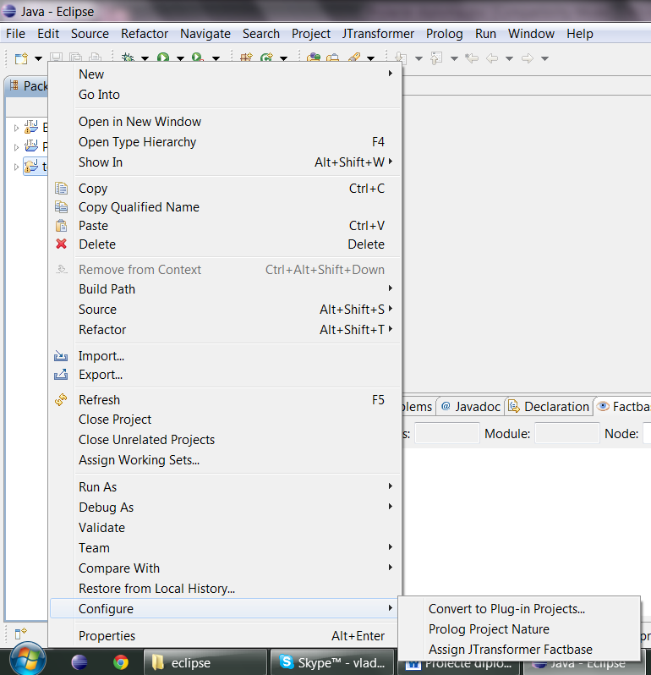
Fig. 7.1 Creerea bazei de cunostinte

- Salvarea bazei de cunostinte
În următoarea etapă trebuie să exportăm baza de date creată în memoria de lucru sub formă unor fișiere. Asta se realizează selectând oprtiunea Export factbase din meniul contextual al proiectui, conform figurii 6.2. Va apărea fereastra de dialog din figura 6.3. Aici se dă numele bazei de cunoștințe si locul unde va fi salvată. De asemenea, important este bifăm opțiune care ne creaza fișierele qlf, cea încercuită cu roșu în imaginea 6.3.
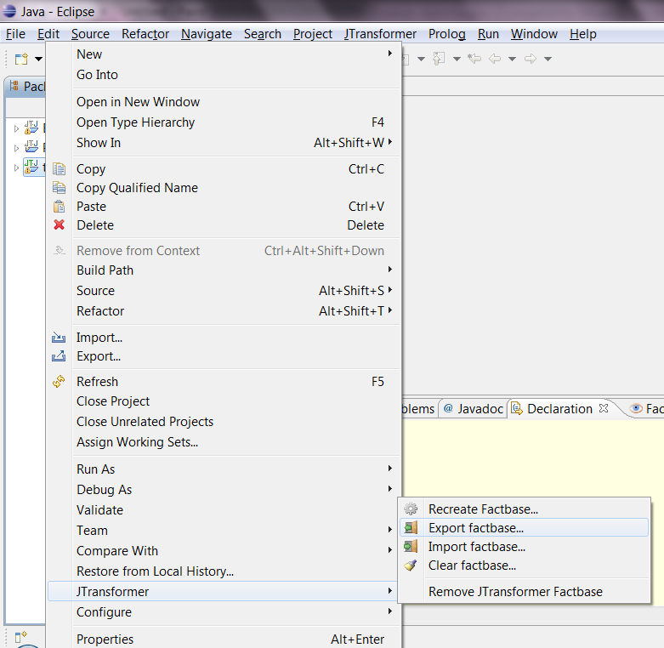
Fig. 6.2 Salvarea bazei de cunostinte în fisier

Baza de cunoștințe va rămâne memorată și în mediul de lucru eclipse unde poate fi interogată prinț facilitățile oferite de JTransformer. Acestea ne-au ajutat mult în dezvoltarea tool-ului dar ca utilizator CloneDetector nu este nevoie să le stăpâniți și nu vor fi descrise în continuare. Dacă doriți să toate facilitățile oferite de JTransformer puteți urmări linkul oferit la [9].

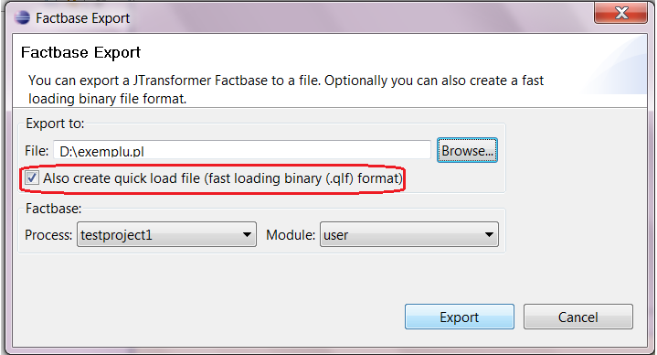
Fig. 6.3 Meniu de salvare

- Lansarea programului.
Odată create reprezentările proiectelor Java sub forma unor fișiere Prolog, puten lansa în execuție cloneDetector. Având Prolog-ul instalat aceasta se realizează simplu, cu duplu click pe fișierul cloneDetector.pl.
Pentru ca aplicația dezvoltată să fie cât mai utilă profesorilor s-au relizat mai multe moduri de a compara proiectele, apelând diferite predicate.
- Compararea a două proiecte
- Compararea proiectelor dintr-un director, interacționând cu utilizatorul
- Compararea proiectelor dintr-un director, automată
Avem astfel varianta de compara doar două proiecte dând numele lor și profilul. In urma acestei comparări afișându-se clasele ce sunt copiate cu probabilitățile lor. Se specifică cate clase au fost copiate din numărul total. Comandă de lansare în execuție a acestei variante este de forma:
run(‘cale1/numeFisier1.qlf’, ‘cale2/numeFisier2.qlf’, profile).
Căile 1 respectiv 2 pot fi absolute sau relative la directorul din care se lansează în execuție CloneDetector. Profilele create la început sunt loose și tight. Se pot crea și altele după cum vom explică la punctul 4. După execuție se va afișa pe ecran ce clase seamănă între ele ca în figura 6.4 . Aceste informații vor fi afișate și în celelalte două variante de execuție, imaginea prezentată fiind pentru cazul doi
Varianta a doua de lansare în execuție a uneltei, se face dând ca date de intrare directorul ce conține un set de proiecte sub formă de AST-uri în Prolog și profilul de analiza.
runFromDir(‘caleDirector’, profile).
Se vor genera grupuri de proiecte combinate două câte două și se va începe analiza. Pentru fiecare două proiecte analizate se vor afișa clasele grupate cu probabilitățile lor și ponderea claselor grupate din numărul total. Nu se trece mai departe la analiza următoarelor două proiecte până ce utilizatorul nu apra tasta “;”. După analiza tuturor proiectelor se va afișă lista proiectelor găsite suspecte cu o pondere mai mare. Practic această variantă este una automatizată dar și interactivă, programul așteptând inputul utilizatorului pentru a trece mai departe. Afișarea rezultatelor va fi combinată ca în figura 6.4 pentru fiecare proiect iar la final se va afișă statisca ca în figura 6.5.
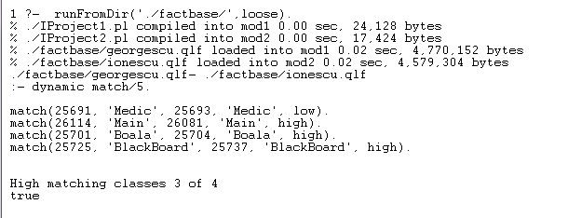
Fig. 6.4 Afisarea rezultatelor pentru compararea a doua proiecte sau a unui intreg director, cu interactiune din partea utilzatorului
Ultima variantă de a rula programul este una total automatizată. Parametrii de intrare vor fi directorul cu proiectele si profilul selectat.
runAll(‘caleDirector’, profile).
Programul va genera, asemănător variantei de mai sus, toate combinările posibile între proiecte și va începe să le compare două câte două. Diferența între abordarea de sus este ca de această dată nu se va mai interacționa cu utilizatorul ci se va continuă execuția până se combină toate proiectele. La sfârșit se va afișa lista de proiecte suspecte cu numărul de clase grupate după probabilitățile de a fi copiate. Nu se va mai afișa numele claselor grupate, doar numărul total, de aceea pentru pentru proiectele găsite suspecte se mai poate executa încă odată programul pentru a vedea exact cum au fost asociate clase din cele două proiecte.
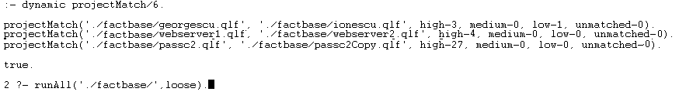
Fig.6.5 Afisarea proiectelor suspecte
În Fig. 6.5 se prezintă modul de afișarea a proiectelor suspecte în cazul evaluării unui director întreg. Se observă că primii doi termeni sunt numele proiectelor urmate de numărul de clase asemănătoare pentru fiecare din cele 3 nivele de similitudine : high, medium, low. Ultimul termen este numărul de clase neimperecheate.

- Editarea sau crearea profilelor. După cum am menționat de numeroase ori în această lucrare pentru a putea face modificări în modul de analiză ușor în program, în funcție de tipul proiectelor analizate am creat două filtre și opțiunea de a adăuga ușor altele noi. Infigura 6.6 se presinta o parte a fișierului profiles.pl, locul unde sunt definite filtrele.
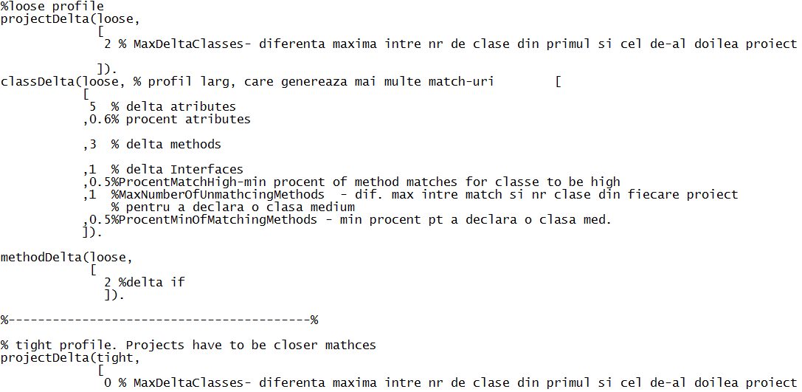
Fig. 6.6 Fisierul profiles.pl
După cum observăm fiecare profil este compus din trei părți în care sunt definite tolerantele :projectDelta, classDelta și methodDelta. Denumirile sunt sugestive, în zonele acesta descriindu-se tolerantele la nivel de proiect, clase și metode. Primul termen din fiecare clauza este numele profilului, urmat de o listă de numere. Indreptul fiecărui nume există un comentări care explică ce semnificație are. Unele sunt procentele minine altele sunt diferențele maxime pentru anumite tolerante.
Momentan sunt definite două profile, dar dacă se dorește creerea altora se poate ușor copiind un profil, modificând numele lui într-un nume unic și tolerantele în funcție de necesitate.

- Excluderea claselor din analiza.
Facilitatea de a exclude clasele din analiza a fost amintită și anterior. Inacest paragraf vom explică cum se poate folosi. Pentru setarea claselor ce se doresc excluse din analiză trebuie să modificăm fișierul commonClasses.pl . Pentru a exclude o clasă din analiză trebuie să creăm o nouă axiomă în acest fișier care să conțină numele acesteia ca termen. Un exemplu este prezentat în figura 6.6.
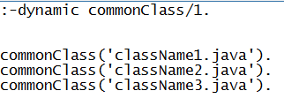
Fig.6.7 Fisierul commonClasses.pl

Rezultate

De-a lungul dezvoltării am urmărit să generam perechile de clase suspecte cât mai corect, să nu pierdem perechi și să nu grupăm clase care nu seamănă și să grupăm.Pentru a verifică am rulat unealta pe o serie de proiecte. Incontinuare vom prezentă constatările, cazurile când CloneDetector merge perfect și limitările.
Problema comparări claselor am observat că se poate împărți în 3 cazuri :
1. Compararea claselor cu mai multe de 1-2 metod2. Sunt clase care conțin bucăți din logică proiectului.
2. Comparerea claselor foarte mici cu 1 maxim 2 metode. Metodele nu conțin multă logică, nu apelează alte metode, fiind de obicei gettere sau settere.
3. Compararea interfețelor.

Vom discuta primul caz pe exemplu din figura 8.1. Inacest test se compară două proiect cu un număr mic de clase, dar fiecare clasă implementează funcționalitate, având 4-5 metode în medie. Practic clasele acestor proiecte se încadrează în cazul 1. Clasele au suferit modificări de tipul :
- redenumire – majoritatea atributelor și metodelor au fost redenumite. Am redenumit chiar și clasele.
- Schimbarea ordinii. Ordinea metodelor a fost schimbată.
- Ștergerea unor porțiuni. Au fost șterge porțiuni de cod: atribute, mesaje, condtii.
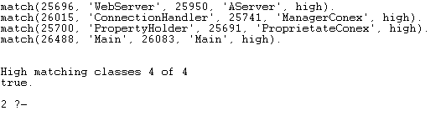
Fig. 7.1 Rezultate dupa compararea unor clase mari.
În ciuda schimbărilor produse asupra codului, CloneDetector a grupat corect toate clasele. Acest lucra s-a întâmplat și în alte cazuri. Deci putem spune că pentru clase de tipul 1 platforma se comportă exemplar.
Pentru a testa celelalte două cazuri am folosit un proiect mai mare, de 27 de clase. Am creat o copie simplă a lui, de tipul 2, în care am modificat doar ordinea claselor în pachete, obținând astfel o baza de date diferită pentru cele două proiecte. Am rulat CloneDetector pe cele două proiecte, în prima fază folosind profilul loose. Toate cele 27 de clase au fost împerecheate cu probabilitate High ,deci verdictul dat de tool este corect, proiectele fiind copiate.
Uitându-ne totuși mai atent am observat că 8 clase din cele 27 nu au fost grupate cu copiile lor din al doilea proiect, ci cu alte clase. Aceast lucrua a avut loc pentru cazurile 2,3. Clasele erau foarte mici, având 1 metodă sau două, cu semănătura la fel, primeau array de bytes și returnau mesajul. Acest lucru era de așteptat, deoarece pentru porțiuni foarte mici de cod, setul de metrici nu le poate diferenția foarte mult iar profilul loose înlătură diferențele între metrici prin tolerantele sale. Aceste clase nu au apeluri către alte clase deci nici compararea apelurilor nu se aplică. De asemenea pentru interfețe folosite doar ca marcare (fără metode) sau care au puține metode cu aceeași semănătură, vom avea aceeași problema și este imposibil chiar în acest caz să diferențiem intefetele pe baza metricilor. Totuși aceste probleme nu afectează analiza pe ansamblu așa de mult. Pericolul ar putea fi să raportăm prea mulți suspecți pentru un set de proiecte, dar într-un proiect școlar numărul de clase foarte mici și de interfețe este neglijabi în comparație cu numărul total de clase, neinfluentand verdictul. Acest lucru nu se va întâmplă, după cum vom observă și în analiza practică.
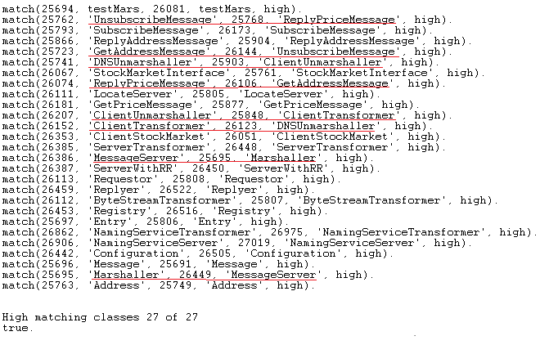
Fig. 7.2. Rezultate cu profilul loose pe un proiect mediu
O soluție pentru problema desrisa mai sus a fost schimbare profilului. Prin schimbare pe profilul tight am redus numărul de clase grupate greșit de la 8 la 4, după cum putem vedea și în figura 7.3. Totuși schimbare profilului trebuie să fie făcută în cunoștință de cauză. Prin schimbare lui, tolerantele vor fi mai mici sau chiar zero, depistându-se copiile exacte. Se poate pierde astfel suspecți care au schimbări în cod. O altă posibilă soluție ar fi adăugarea unor metrici caracterisitce pentru metodele mici.
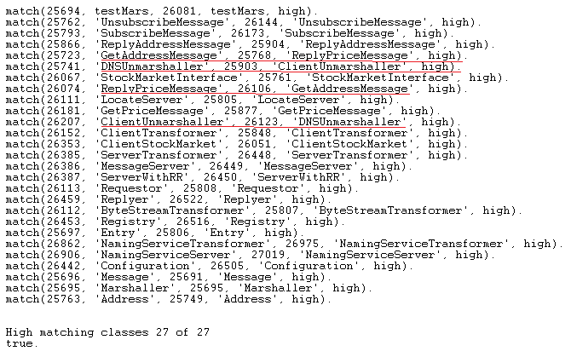
Fig. 7.3. Rezultate cu profilul tight pe un proiect mediu
Proiectul CloneDetector a fost testat în mai multe circumstate și în comparație cu DUDE[10]. DUDE este o unealtă realizată folosind algoritmi de comparare la nivel de șiruri de caracter.
În primă instanță am testat cele două unelte pe teste concepute de noi iar rezultate obținute sunt afișate în tabel.

Caz de test | CloneDetector | Dude
Clona tipul 1 | Detectată | Detectată
Clona tipul 2 cu porţiuni redenumite | Detectată | Detectată
Clona tipul 2 total redenumită | Detectată | Nedetectată
Clona tipul 3 partial redenumită | Detectată | Detectată
Clona tipul 3 total redenumită | Detectată | Neraportată
Proiecte diferite | Neraportată | Neraportată
Proiecte mari diferiţe | Neraportată + timp mare de executie | Neraportată

Analizând aceste proiecte am observat că platforma DUDE depistează repede orice tip de clonă, dacă există bucăţi de cod neredenumite. Dacă clonă a fost total redenumită, DUDE nu va mai depistă proiectul plagiat.
CloneDetector a reuşit să depisteze clonele pentru testele create, indiferent de numărul redenumirilor.
Ultimele două teste au fost create pentru a vedea cum interpretează uneltele proiectele total diferite. S-a observat că ambele unelete nu au raportat proiectele că fiind copii, lucru corect. În ultimul caz au fost date sper comparare proiecte mari, nu şcolare, pentru a testa timpii de execuţie. În acest caz, pentru un proiect de câteva mii de clase , DUDE a reuşit să îl analizeze în aproximativ 30 de secunde timp mai bun faţa de platforma noastră, care a terminat inspecţia în 3 minute. Lucrul acesta era de aşteptat, DUDE fiind integrat în alte unelte de analiză software de mari dimensiuni, în vreme ce programul nostru a fost gândit pentru proiecte şcolare.

În cea de-a doua etapă am testat cele două proiecte pe un set de teme de laboratorul de Proiectarea Arhitecturală a Software Complexe. Au fost analizate 16 proiecte cu cele două unelte. Analiza proiectelor a durat mai puţin de 30 de secunde cu CloneDetector şi aproximativ 10 cu DUDE, timpi foarte buni pentru ambele.
DUDE a raportă 1 pereche de proiecte copiate, depistând trei porţiuni de cod identice de lungime 7,8 şi 9 rânduri. În urma analizării proiectelor s-a confirmat că acestea au fost copiate.
Folosind CloneDetector cu profilul mai larg (acceptă diferenţe mai mari între proiecte) au fost depistate 2 perechi de proiecte. Prima a fost cea depistată şi de DUDE. A două pereche a fost analizată şi deşi structural proiectele erau asemănătoare ele nu au fost copiate.
Schimbând profilul pe cel strict, platforma a raportat doar prima pereche de clone, cea de-a două fiind exclusă.

Concluzii

CloneDetector a fost conceput pentru a depista clone în rândul programelor şcolare. Pentru a satisface aceste cerinţe cât mai bine şi a uşura munca utilizatorilor, au fost dezvoltate diverse facilităţi, fără a afecta scalabilitatea algoritmului.
O facilitate menţionată şi anterior este aceea de a exclude unele clase, pachete sau foldere din analiză. Aceasta se dovedeşte foarte utilă în cazul în care toate proiectele au porţiuni de cod date de la început.
După cum am menţionat, setarea procentelor sau variaţiilor minime/maxime pentru a declara două clase copiate sunt esenţiale. Variaţii mici determină raportarea doar a proiectelor foarte asemănătoare, în vreme ce variaţiile mari lărgesc aria de raportare. în funcţie de proiectele propuse şi direcţiile de dezvoltare date de profesori unele proiecte pot varia mai mult sau mai puţin. Pentru a putea analiză diferit în funcţie de tema dată, am creat două profile de analiză unul larg şi al doilea mai exact. Aceste profile pot fi selectate la rulare sau noi profile pot fi uşor definite în fişierul profiles.pl.
Varianta actuala a platformei poate fi uşor modificată şi îmbunătăţită în funcţie de nevoile apărute sau a constatărilor utilizatorilor, prin adăugarea unor noi filtre. Aceasta se poate face relativ uşor şi cu modificări puţine.
Un avantaj dobândit prin folosirea platformei SWI -Prologul este facilitatea acesteia de a lucra multi-threading, sporind viteza de analiză a proiectelor.
Plugin-ul JTransformer are un rol semnificativ dar momentan nu este integrat cu platforma creată. Acest impediment se poate rezolva în viitor integrând CloneDetector cu Eclipe, ca plugin. Până atunci soluţia comodă pentru un profesor ar fi de a primi de la studenţi odată cu tema şi fişierul qlf generat.
Pe viitor CloneDetector, poate fi integrat cu serviciile web, dupa modelul marilor universitati Standford, MIT s.a. Astfel profesorii ar avea acees la unealta onlin daca isi fac un cont. Pentru evaluare ar putea sa trimita setul de proiecte primind raspunsul pe email.
CloneDetector se doreşte a fi un tool uşor de folosit şi eficient în depistarea proiectelor software copiate. În urma testelor realizate asupra unor proiecte concrete, suntem încrezători în utilitatea acestei platforme.
S-a observat că programele ce folosesc algoritmi de comparare a şirurilor de caractere, deşi foarte rapide, pot depista doar clonele de tipul 1, eventual 2 şi 3 dacă redenumirile nu sunt complete. Instrumentele ce se bazează pe grafuri de apeluri pot semnala toate tipurile de clone dar datorită algoritmilor complexi, au o durată de procesare mai mare. CloneDetector poate depista toate clonele de tipul 1 şi 2 indiferent de numărul de redenumiri efectuate, semnalând şi clone de tipul 3 cu probabilitatea lor de a fi copiate.

Bibliografie

- Stefan Bellon, Rainer Koschke, Giuliano Antoniol, Jens Krinke, Ettore Merlo, “Comparison and Evaluation of Clone Detection Tools”, vol. 33, no.9, IEEE Transaction on Software Engineering, 2007, pp.1–3.
- S. Ducasse, M. Rieger, and S. Demeyer, “A Language Independent Approach for Detecting Duplicated Code,” Proc. Int’l Conf. Software Maintenance (ICSM ’99), 1999.
- B.S. Baker, “On Finding Duplication and Near-Duplication în Large Software Systems,” Proc. Second Working Conf. Reverse Eng.,L. Wills, P. Newcomb, and E. Chikofsky, eds., pp. 86-95, July 1995.
- K. Kontogiannis, R.D. Mori, E. Merlo, M. Galler, and M. Bernstein, “Pattern Matching for Clone and Concept Detection,” Automated Software Eng., vol. 3, nos. 1-2, pp. 79-108, June 1996.
- Nghi Troung, Paul Roe, Peter Bancroft, “Static Analysis of Student’s Java Programs”, Queensland University of Technology, Australia,pp.4-5
- J. Krinke, “Identifying Similar Code with Program Dependence Graphs,” Proc. Eighth Working Conf. Reverse Eng. (WCRE’ 01), 2001.
- R. Komondoor and S. Horwitz, “Using Slicing to Identify Duplication în Source Code,” Proc. Int’l Symp. Static Analysis, pp. 40-56, July 2001.
- Peter Bulychev, Marius Minea, “Duplicate code detection using anti-unification”, pp. 2-3
- Proiectul JTransformer. [Online].Tutorial 2007. Se gaseste la adresa de internet: http://roots.iai.uni-bonn.de/research/jtransformer/
[10] Radu Marinescu, [Online] http://intooitus.com
[11] Paul Clough ”Plagiarism în natural and programming languages: an overview of
current tools and technologies”, University of Sheffield, Iulie 2000
[12] Balazinska, M., Merlo, E., Dagenais, M., Lague, B., Kontogiannis, K. : “Measuring clone based reengineering oportunities”, IEEE Symposium on Software Metrics, 1999, pp. 292 – 303.
[13] Kapser, C., Godfrey, M.W.: “Toward a taxonomy of clones în source code: A case
study. In: Evolution of Large Scale Industrial Software Architectures.” (2003)
[14] Kapser, C., Godfrey, M.: “A taxonomy of clones în source code: The reengineers
most wanted list. In: Working Conference on Reverse Engineering “, IEEE
Computer Society Press (2003)
[15] Tudor Girba, Uni. Bern, www.tudorgirba.com
[16] Xinran Wang, Yoon0Chan Jhi, Sencun Zhu, Peng Liu: “Detecting Software Theft via System Call Based Birthmarks”, Computer Security Applications , 2009
[17] M. H. Halstead, “Elements of software science”, North Holland, New York, 1977.
[18] T. J. McCabe, A complexity measure, IEEE Transactions on Software Engineering, SE-2 (4), pp(308-320), 1976.
[19] Xin Chen, Brent Francia, Ming Li, Brian Mckinnon, Amit Seker,” Shared Information and Program Plagiarism Detection”, Universitatea din California 2003.
[20] L. M. Ottenstein, “Quantitative estimates of debugging requirements”, IEEE Transactions of Software Engineering, Vol. SE-5, pp(504-514), 1979.
[21] G. H. Gonnet and R. Baeza-Yates, An Analysis of Karp-Rabin String Matching Algorithm, Information Processing Letters 34, pp(271-274), 1990.
[22] Stefan Bellon, Rainer Koschke, Giuliano Antoniol, Jens Krinke, Ettore Merlo “ Comparison and Evaluation of Clone Detection Tools”, IEEE TRANSACTIONS ON SOFTWARE ENGINEERING, VOL. 33, Nr. 9,Septembrie 2007
[23] Paul Clough, Plagiarism în natural and programming languages: an overview of
current tools and technologies, University of Sheffield, Iulie 2000

